华 中 科 技 大 学
网络空间安全学院

本科：程序设计综合课程设计报告

题目：网络流量分析与异常检测系统

姓 名
班 级
学 号
联系方式
分 数
评 分 人

2026年 3 月 14 日

课程设计报告要求

1. 报告不可以抄袭，发现雷同者记为0分。
2. 报告中不可以只粘贴大段代码，应是文字与图、表结合的，需要说明流程的时候，也应该用流程图或者伪代码来说明；如果发现有大段代码粘贴者，报告打回重写。
3. 报告格式要求规范。

报告评分表
评 分 项 目 | 分值 | 评分标准 | 得分
需求分析 | 10 | 10-9：能够给出明确需求，对自己的所设计的任务书以外的功能的必要性、创新性和运行效果进行阐述。  8-6：能够结合任务书对设计需求进行完整描述。  5-0：需求描述不够简单含糊。
系统设计 | 10 | 10-9：系统功能完整，模块划分清晰。  8-6：系统结构设计比较清楚，关键模块等都进行了描述；  5-0：系统设计不够完整，模块缺失。
详细设计 | 10 | 10-9：函数和数据结构描述完整，关系清晰，流程设计正确规范。  8-6：函数和数据结构描述基本完整，流程设计基本正确。  5-0：函数和数据结构描述不完整，流程设计有错误。
系统实现 | 10 | 10-9：代码能够实现设计的功能要求，考虑错误处理和边界条件。有充分的注释，代码格式规范。  8-6：代码能够实现基本的功能要求，但可能缺少错误处理和边界条件的考虑。关键部分有简单注释，代码格式较为规范。  5-0：代码未能完全实现功能要求，缺少错误处理和边界条件的考虑。注释不足，代码格式不规范。
系统测试 | 10 | 10-9：测试方法科学、完整，结果分析准确完备。  8-6：测试方法描述基本正确、完整，缺乏结果分析。  5-0：测试过于简单，仅做通过性描述。
遇到问题及解决方法 | 20 | 20-16：问题描述准确，原因分析清晰，解决方法正确；  15-12：问题描述较准确，原因分析较清晰，解决方法较合理；  11-0：问题描述简单，原因分析不清，解决方法不合理；
心得体会 | 15 | 15-13：感想真实具体，意见或建议有的放矢。  12-10：感想空洞，意见或建议不够明确。  9-0：没有写什么内容。
文档规范 | 15 | 格式规范（10分）：目录、标题、行间距、缩进、正文字体字号按照模板要求执行，图、表清晰且有标号，一种不规范扣1分。  用户手册（5分）：内容清晰完整，若用户手册缺少，该项没有分数。
总 分
评分人：

目 录

1 需求分析 1
2 系统设计 3
2.1总体架构设计 3
2.2功能模块设计 3
2.3系统框架 6
3 详细设计 8
3.1数据结构设计 8
3.2函数实现描述 10
4 系统实现 32
4.1开发环境与系统依赖 32
4.2主要函数原型 32
5 系统测试 42
6 总 结 54
6.1遇到问题及解决方法 54
6.2感想 55
6.3意见或建议 56
参考文献 57
附录：用户手册 58

需求分析
“随着网络规模的不断扩大和复杂性的增加，网络流量呈现出爆发式增长，网络环境也日益复杂，网络攻击手段不断演变，如DDoS攻击、非法入侵等，这些异常行为会导致网络拥塞、服务器瘫痪、数据泄露等问题，严重威胁网络的安全与稳定。”本课程设计旨在开发一套“网络流量分析与异常检测系统”，通过对网络数据包的深度解析，对网络结构的模拟建模，实现对互联网网络内部行为的监控与对异常节点的识别。
本系统不仅需要完成基础的流量统计，更需利用图论建模，配合Dijkstra等算法对复杂的网络流量进行抽象，并通过定义合理的规则与阈值，在大量的网络通信数据中精准筛选出潜在的恶意行为或性能瓶颈。
在功能实现层面，系统首先需要具备高效的数据读取能力。系统应能从指定的CSV格式文件（如network_data.csv）中提取关键字段的信息，其中包括源/目的IP地址、协议编号（TCP/UDP/ICMP等）、源/目的端口、数据流量大小及会话持续时间。
为了结构化描述节点间的流量交互，系统需在读取CSV文件后构建一个有向图结构，使用节点表示IP值，节点之间的边表示IP之间的流量信息。系统可以利用邻接表（如CSR结构）来高效存储稀疏的网络关系。在此过程中，必须实现将相同源IP、目的IP的流量数据整合到同一条有向边中，避免后续网络图像可视化时，出现难以分辨的大量同向流量线条。同时，系统也需要分类记录下不同协议的流量分布，为后续的特定流量分析（如https协议流量分析）打下基础。
系统在正确读取了CSV格式的网络流量数据并构建有向图结构之后，应能够实现以下功能：一是实现对通过所有节点的总流量进行排序输出（一般为降序排序），以识别出网络中的活跃节点或潜在的攻击节点。二是能通过设定的筛选条件，将无关节点有效过滤，实现对特定流量数据或节点的监控。如通过筛选协议类型（Protocol）为 6（代表 TCP 协议），目标端口（DstPort）为 443）的数据条例，以筛选HTTPS加密流量节点，并对这些节点按流量进行排序输出；三是通过筛选发出流量占该节点总流量的80%以上的节点，并对这些节点按流量进行排序输出，以定位可疑的异常扫描行为节点。
此外，系统还需支持路径分析需求。系统要能够在获取首尾IP地址的输入后，输出两节点之间的“最小跳数路径”与“最低拥塞路径”，并输出两路径的差别与优劣。其中拥塞度被定义为节点之间的流量除以会话持续时间。
除了以上基本要求之外，该系统还具有以下拓展功能需求：一是系统能自动识别有向图中的“星型结构”，即识别出与超过20个独立边缘节点相连的中心节点。该功能要求找到图中的所有“星型结构”，并以“中心节点地址：相连节点1，相邻节点2......”的格式输出。二是系统应支持自定义的安全规则，允许用户通过输入三个IP地址，设定IP地址访问范围，并输出所有违反了该安全规则的会话。
在实现以上需求之外，该系统有以下升级功能需求：一是能读取原始PCAP抓包文件，并输出满足系统使用需求的CSV格式文件。二是增加一个方便用户交互的图形化用户界面（GUI），实现方式不做限定。三是图可视化技术，将网络流量数据中的抽象IP关联以直观的形式呈现给用户，确保非专业人员也能快速上手并理解网络态势。要求是输入一个IP地址，能够输出该节点所在的子图。
除去以上系统要求以外，本课程设计要求程序高度规范。程序段的注释，程序行的注释，程序实现的模块化能力，采用的数据结构等都属于检查范围。此外，代码实现需严格遵循模块化规范，将代码依据模块组织到不同.h与.c文件中，以确保代码文件结构的清晰性。
本系统在满足以上功能约定要求和数据格式基本要求的前提下，允许设计相关辅助功能以及一些有意义的扩展功能。

系统设计

2.1总体架构设计
根据本系统的核心要求，我设计了一个“C++底层运算+Python前端可视化”的跨语言架构。在系统开发过程中，整体构建流程采用“瀑布式”设计思想，按照功能模块逐层推进。通过依次实现系统的数据读写层、核心算法层和前端交互层，将系统功能逐渐完善，以实现一个在满足本课程设计需求基础之上增加了有效创新功能的网络流量分析与异常检测系统。
本系统底层代码采用C++17标准开发，利用其高效的内存管理和执行效率完成对网络流量的读取、图结构的生成、最小跳数路径查找以及流量审计等功能的实现。其中，代码通使用C++的系统调用（system()函数），驱动Python编写的PCAP文件读取脚本实现对PCAP文件的读取，并生成符号当前规则的CSV文件；前端可视化脚本由Pyvis库实现，通过其内置函数，将网络拓扑图可视化为可交互的HTML网页。充分利用了不同编程语言的优点。

2.2功能模块设计

2.2.1数据读取模块
为了实现从CSV文件中读取所需要的网络流量信息，本系统使用C++语言自定义了load_data_from_csv() 函数，将CSV文件中的源IP、目的IP、协议号、源端口、目的端口、数据大小以及持续时间等字段进行解析，并转换数据结构后，存入自定义的图结构中。
系统要求的升级功能包括从原始的PCAP文件读取数据。本系统利用Python端Scapy库编写脚本逐包读取PCAP文件中的数据包，提取IP地址、协议类型及端口信息，并按照五元组对数据进行聚合，最终将聚合后的网络流量信息导出为与系统后端格式相匹配的CSV文件，从而实现从PCAP数据到图结构数据的完整转换。

2.2.2图结构构建模块
为了建立高性能的存储数据结构，为后续的功能提供干净的数据来源与基础，本系统设计了基于邻接表的有向图结构。通过定义的TrafficStats结构体存储CSV中每一条流量数据的各类信息；使用EdgeNode结构体将相同两节点之间的所有通信流量聚合为一条边，并指向另外的边节点，形成邻接表；Vertex结构体代表图的顶点，其包含对应邻接表的边节点，指向对应邻接表；Graph结构体将所有的顶点存储在数组中，聚合为完整的图结构。
图结构完整建立完后，系统便可以实现节点流量统计、IP到IP的最小跳数/拥塞度路径搜索以及多协议（TCP/UDP/HTTPS）分布统计等功能，为后续的具体功能函数实现提供了可靠的数据结构支撑。

2.2.3流量审计模块
为了实现各种类型的流量排序功能，本系统利用设计好的清晰的数据结构，将CSV文件中的每一条条例所含有的流量信息（源/目的IP、协议号、总流量大小和持续时间等），分别存入对应的结构变量中。
对于总流量排序，系统对顶点结构Vertex的入/出向总流量进行相加后运行排序算法；而对于HTTPS的流量排序，我们通过规则“协议号为6，目的端口为443”筛选出所有符合要求的条例，每一条例的HTTPS流量存储于TrafficStats结构的https_bytes变量中，通过遍历边节点，系统会把同一节点的所有HTTPS流量汇总并根据最终的总HTTPS流量大小进行排序。
为了统计输出流量占比大于80%的节点，本系统在顶点结构Vertex上设定变量in_total和out_total存储节点的总输入流量和总输出流量。系统计算out_total/(in_total + out_total)后按总流量大小进行排序输出。

2.2.4路径查找模块
在图结构构建完成的基础上，本系统基于图搜索算法实现了最小跳数路径与最小拥塞路径的搜索。最小跳数路径的计算采用广度优先搜索（BFS）算法，通过逐层遍历节点并记录父节点关系，最终得到从源节点到目标节点的最少跳数路径；而最小拥塞路径的搜索则采用类似于Dijkstra 算法的策略，系统将链路的拥塞度（定义为单位时间内的数据流量，即total_bytes与 duration 的比值）作为边的权重。通过逐步更新节点的最小代价距离，系统计算得到从源节点到目标节点的最小拥塞路径。
为了让系统能判别两者是否具有区别，在路径计算完成后，系统会分别记录两种路径的父节点信息，并将其还原为完整的节点序列。随后系统通过对两条路径的节点序列进行逐项比较，判断其是否完全一致：若两条路径相同，则说明当前网络负载均衡，即最小跳数路径即为最优路径；若两条路径存在差异，则说明最小跳数路径上存在较高负载链路，导致总拥塞度较高，系统通过绕行其他节点获得了拥塞度更低的传输路径。系统在识别两条路径差异后会输出判断结果，从而实现对网络状态的智能分析与提示。

2.2.5拓展功能模块
本系统的必要拓展功能包括“查找图结构中存在的星型拓扑结构”和“基于自定义安全规则输出违反规则的会话信息”。
对于星型结构的判定，本系统从开发之初的通过“连接节点数量 >= 20”的宽松条件到中期调整的“中心节点必须连接20个及以上的叶子节点”到最终验收的“自行设置阈值k，允许连接了20个节点及以上的中心节点有k个及以内的非叶子节点”。之所以选择可以自行设置阈值k，是因为这种模式可以在k=0时变为严格的“必须连接20个及以上的叶子节点”，而当k值设置得足够大时，又会自动退化为“连接节点数量 >= 20”的宽松条件。
系统通过对卫星节点的所有相邻节点进行遍历，以判断中心节点所连接的各卫星节点是否为叶子节点。当用户输入阈值k之后，系统会输出满足条件的星型结构，输出内容包括：中心节点IP、邻居节点数量、非叶子节点数量以及所有连接到中心节点的邻居IP。
对于“自定义规则”，本系统设定为：输入三个IP地址IP1、IP2、IP3，要求IP1禁止与在范围IP2与IP3之间的IP通信，即系统需要筛选并输出IP1与禁止范围内的IP通信的条例记录。这里需要补充一点，在本系统中，违规记录包括IP1向禁止范围内的IP通信的条例以及禁止范围内的IP向IP1通信的条例。
本系统将IPv4地址转换为32位无符号整数，并利用整数进行区间比较，以判断IP是否在指定地址范围内，从而实现高效的IP区间匹配。在此基础上，系统遍历图结构中的所有通信会话，当检测到IP1与指定地址区间内的IP发生通信时（无论是哪一方发起通信），即判定为违反安全规则，便将该此通信会话输出，从而实现对违规网络通信行为的自动化检测。

2.2.6前端可视化模块
为了提升系统的可视化能力与用户交互体验，本系统基于Python语言构建了前端可视化模块。该模块包括了“交互式UI”与“图结构可视化”两个子模块。
“交互式UI”子模块使用CustomTkinter框架实现了更加便捷以及人性化的交互界面，用户可以通过点击UI界面的功能按钮在后台调用对应的功能函数，系统获取对应信息后，UI界面会输出对应的操作结果。
“图结构可视化”子模块会调用对应的Python脚本将网络节点的拓扑结构可视化。首先，C++后端通过并查集（DSU）算法对网络通信图进行连通分量划分，并根据目标IP提取其所属的连通子图，并将该IP的相关边信息导出为subgraph_edges.csv文件。随后，Python脚本读取该CSV数据，并利用Pandas对通信记录进行解析，并通过NetworkX构建对应的有向图结构。最后，系统通过PyVis库将生成的图结构转换为交互式网页可视化结果，并在浏览器中展示，从而实现网络通信拓扑结构的直观呈现。

2.2.7创新功能模块
本系统的创新功能包括：“文件加载选择栏”、“节点风险评估”以及“节点类型分析”。基于以上创新功能，本系统可以在UI界面完成对不同数据集的加载及处理，同时进行节点的风险程度进行更加科学的评估，提高该系统的实用性与专业性。
“文件加载选择栏”子模块的实现源于测试实践：倘若只是将数据文件路径硬编码于main函数中，则本系统需要先暂停当前服务，并修改对应文件名才能进行对应的数据文件的流量分析。本系统在底层数据读取部分将文件名硬编码改为变量，通过在UI界面增加选择栏，可以在同一UI界面选择不同的数据集进行流量分析。
“节点风险评估”模块根据自定义的“扫描行为”、“数据泄露”、“核心节点”以及“异常流量”行为模式进行对应的风险值计算，系统累加每一个节点对于每一行为模式的风险评分，最终得到不大于100的总风险评分，并根据对应的分值范围将不同节点分为不同的风险类型。该功能与“图结构可视化”耦合，当运行“节点风险评估”模块后，若再执行“图结构可视化”模块，即可将不同风险值节点显示为不同颜色，更加直观。
此外，“节点风险评估”模块在测试过程中创新使用了轻量云服务器接受本地主机的端口扫描行为，并对真实网络数据进行抓包分析。数据更加真实可靠。
“节点类型分析”模块根据自定义的行为规则对图中的所有节点进行分类。主要的类型包括“核心服务器”、“扫描器”、“核心节点”以及“普通终端”。对于不同的类型，系统自定义的规则能够较为科学地对数据中的所有节点进行分类，并将分类结果输出于UI界面。对于一切非特殊节点，均被归类于“普通终端”。
而同样由于使用了轻量云服务器，“节点类型分析”功能将帮助我们在真实网络环境下根据服务器所抓取到的流量数据对不同的节点进行类型判定。

2.3系统框架
该网络流量分析与异常检测系统总共拥有6个主模块，其中“流量分析模块”包括了上方所示的“流量审计模块”与“拓展功能模块”。系统总体框架图如下图2-1所示：
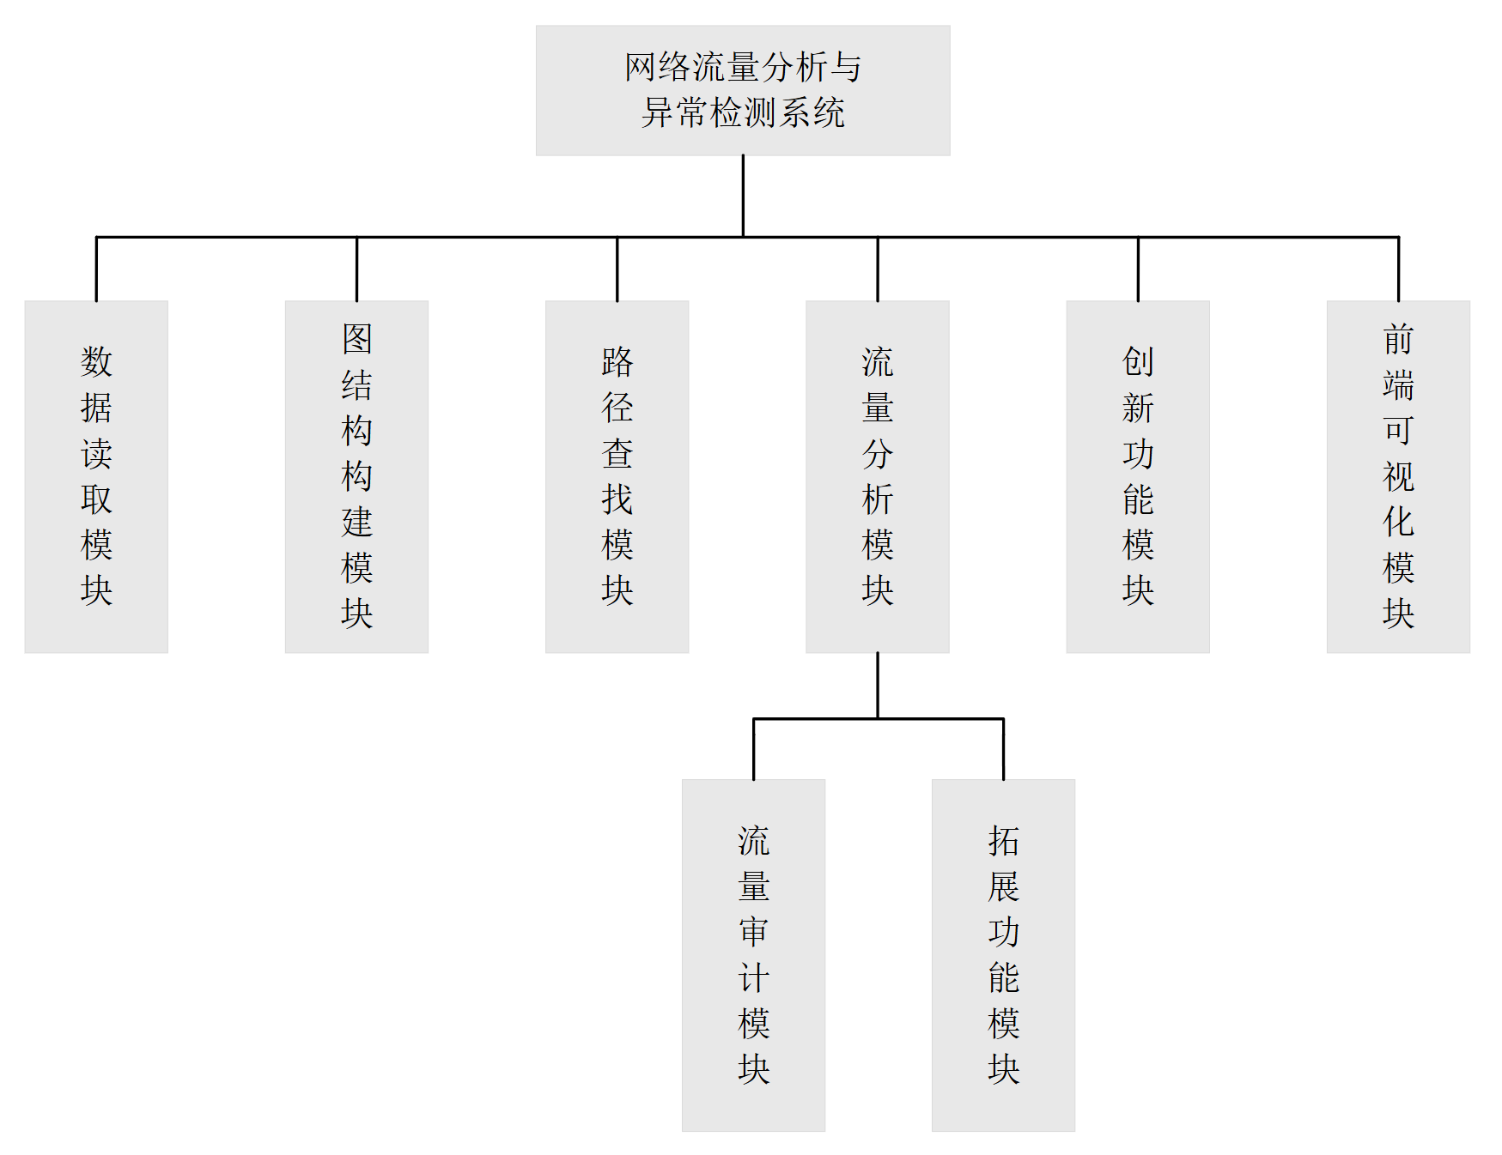
图2-1网络流量分析与异常检测系统系统框架图

详细设计

3.1数据结构设计

3.1.1 TrafficStats会话统计结构
表3-1 TrafficStats会话统计结构
字段名 | 类型 | 说明
tcp_bytes | long | TCP会话流量
udp_bytes | long | UDP会话流量
https_bytes | long | HTTPS会话流量
tcp_duration | double | TCP会话持续时间
udp_duration | double | UDP会话持续时间
icmp_bytes | long | ICMP会话流量
icmp_duration | double | ICMP会话持续时间
TrafficStats结构体用于记录每一条通信会话的具体流量数据。该结构体分别对TCP、UDP、HTTPS以及ICMP协议的数据流量和会话持续时间进行分类统计，从而实现对网络流量的分类分析。在本系统运行过程中，每当解析到新的一条通信会话时，会话相关的协议、数据流量和持续时间等信息都会被输入到该结构体中。该结构可以为后续分析网络中不同协议的使用情况以及异常检测提供数据支持。

3.1.2 EdgeNode边节点结构
表3-2 EdgeNode边节点结构
字段名 | 类型 | 说明
dest_idx | int | 目标IP在节点数组中的索引
total_bytes | long | 该通信边的总流量
duration | double | 会话总持续时间
session_count | int | 独立会话数量
stats | TrafficStats | 通信边上各协议流量统计
next | EdgeNode* | 指向下一条邻接边
EdgeNode结构体代表网络通信图中的边节点，其为邻接表存储结构的重要组成部分。为了图结构的清晰性，相同两个IP节点之间的通信关系被整合为一条边EdgeNode中，其中记录了目的节点索引、通信总流量、会话持续时间以及独立会话数量等信息。同时，该结构还包含TrafficStats子结构，用于记录该通信边在不同协议下的流量统计情况。next指针将多个边节点连接成链表，从而形成邻接表结构，用于描述一个节点到多个目标节点的通信关系。

3.1.3 Vertex顶点结构
表3-3 Vertex顶点结构
字段名 | 类型 | 说明
ip | char[] | 节点对应的IP地址
first_edge | EdgeNode* | 指向邻接表第一条边
in_total | long | 入向总流量
out_total | long | 出向总流量
out_degree | int | 出度
risk_score | int | 节点安全风险评分
Vertex结构体代表网络图中的顶点，其对应于一个独立的 IP 地址。该结构体不仅保存了节点的IP地址信息，还通过first_edge指针将顶点与指向该节点的邻接表相联系。in_total和out_total所记录的入向和出向总流量为后续判断单向流量异常节点提供数据支持。out_degree起先用于宽松条件的星型结构判定，后用于节点风险评分时对扫描行为的判断。

3.1.4 Graph图结构
表3-4 Graph图结构
字段名 | 类型 | 说明
nodes | Vertex[] | 图中的所有节点
count | int | 当前图中节点数量
Graph结构体代表完整的网络图结构，其包含了所有的网络流量信息。该结构体通过nodes数组存储识别到的所有IP节点，每个节点的类型都是Vertex类型。count统计了当前图中的节点数量。系统运行过程中，图结构会逐步完善成为完整的网络图结构，为后续各种流量分析的功能实现提供基础。

3.1.5 TrafficRank流量排序结构
表3-5 TrafficRank流量排序结构
字段名 | 类型 | 说明
node_idx | int | 节点在图结构中的索引
traffic | long | 排序所依据的节点总流量
TrafficRank结构体用于流量审计模块，辅助实现对流量的排序功能。在运行排序功能时，系统通过节点的first_edge字段找到对应的邻接表，随后根据边节点的next字段遍历邻接表里的所有通信边。对于每一条通信边，系统从边节点的stats字段中获取待排序流量值，并将其累加到traffic字段。node_idx字段则在循环遍历过程中，添加到流量数组中。排序功能通过C语言标准库中的快速排序算法qsort()实现。

3.1.6 DSU并查集类
表3-5 TrafficRank流量排序结构
字段名 | 类型 | 说明
parent | map<string,string> | 记录节点的父节点，维护集合
DSU类用于动态维护集合的联通关系。为了从完整的网络图结构中找到对应IP的子图，该类使用parent字段记录每一个节点的父节点，并通过定义的find()方法查找节点所属集合的根节点；自定义的union()方法会将两个节点所在的集合进行合并，以确保找到完整的连通子图。这为后续的子图结构可视化提供了数据基础。

3.2函数实现描述
3.2.1 数据读取模块
(1) load_data_from_csv(const char *filename, Graph *g)
表3-6 load_data_from_csv()伪代码
函数 load_data_from_csv(filename, graph):
类型
说明
Require：CSV文件filename，图结构 G
Ensure：将CSV中的有效会话数据加载到图G中
打开 filename 对应的数据文件
如果文件打开失败:
输出错误信息
返回 false
读取第一行（表头），忽略
print_count ← 0
输出 "开始读取数据，前10行预览"
当 文件还有下一行 时:
读取一行数据 line
按顺序解析 line 中的字段:
src_ip, dst_ip, protocol, src_port, dst_port, bytes, duration
去除 src_ip 和 dst_ip 的空格
将 protocol、port、bytes、duration 转换为数值类型
如果 print_count < 10:
输出当前记录的预览信息
如果 src_ip 和 dst_ip 都不为空:
调用 add_session(graph, ...)将该会话加入 graph
print_count ← print_count + 1
输出 "共处理 print_count 条记录"
关闭文件
返回 true
该函数在实现过程中使用“流式解析”的思想对CSV文件中的每一行数据条例进行单次扫描，处理过程中不需要将大文件完整存入内存，因而可以轻松处理大型流量文件。
首先函数打开对应的系统文件filename，这里对系统文件名做了变量化处理，方便后续在UI界面增加文件选择栏以快速选择不同的数据文件进行处理。
由于CSV文件每一行数据由逗号分隔，函数使用自定义的辅助函数shift_field()将每一行数据中的逗号替换为‘\0’，从而在原字符串缓冲区上直接切分出各个字段，并通过移动ptr指针定位每一个数据的首地址，实现不同字段数据的分离与获取。同时，这种处理方式避免了函数去频繁地调用malloc()进行内存分配，提高了读取时的性能。随后函数调用自定义的辅助函数trim_whitespace()将IP字段的内容进行空格清洗，确保获取到的IP数据如“192.168.1.1”干净清晰。
随后函数使用atoi、atol、atof函数将原始的字符串内容类型转换到对应的数据类型。处理完数据之后，函数调用自定义的add_session()函数尝试将这一行处理后的新数据插入到网络图结构中。
由于单次扫描只处理一行数据，函数内部定义了print_count变量用于输出条例数量的统计。通过设定print_count<10，该函数最终会输出CSV文件的前10条流量数据。
(2)extract_pcap(pcap_file, output_csv)
表3-7 extract_pcap()伪代码
函数 extract_pcap(pcap_file, output_csv):
类型
说明
Require：pcap文件pcap_file
Ensure：生成符合系统处理格式的CSV文件output_csv
尝试读取 pcap_file 中的数据包
如果文件不存在则:
输出错误信息并返回
结束
flows ← 空字典
对于每个数据包 pkt 执行:
如果 pkt 不包含 IP 层则继续下一个数据包:
src, dst ← 源 IP, 目的 IP
proto ← 协议号
sport, dport ← ""
如果 pkt 包含 TCP 或 UDP 层则:
sport, dport ← 对应的源端口与目的端口
length ← 数据包大小
time ← 数据包时间戳
key ← (src, dst, proto, sport, dport)
如果 key 不在 flows 中则:
flows[key] ← {bytes=0, start_time=time, end_time=time}
flows[key].bytes += length
flows[key].start_time ← min(start_time, time)
flows[key].end_time ← max(end_time, time)
打开 output_csv:
写入表头 (Source, Destination, Protocol, SrcPort, DstPort, DataSize, Duration)
对于 flows 中每个流 (key, data) 执行:
duration ← data.end_time − data.start_time
写入 (key, data.bytes, duration) 到 CSV
结束

该Python脚本通过遍历每一行PCAP文件数据，将所有具有同一五元组（源IP、目的IP、协议号、源端口、目的端口）的数据聚合为同一会话，并根据每一条PCAP数据将各种流量数据进行聚合，最终按照CSV文件的格式存储。
函数首先使用Scapy库将PCAP文件解析为Python对象列表，每个对象都包含了完整的协议栈信息。函数逐包检查是否包含IP层以过滤ARP等非IP协议，接着函数判断该IP数据包的运输层是TCP协议还是UDP协议，并从对应的位置提取源/目的端口号。随后获取对应的流量大小、传输时间，便得到了完整的五元组flow_key。
函数会创建一个flow字典，所有数据包通过五元组flow_key做唯一标识，如果当前flow_key不在flow字典中，则新增该flow_key为键，并对值（流量大小、起始时间以及终止时间）进行初始化。需要注意的是，由于Python字典底层基于哈希表，其键flow_key是可哈希的，故对于flow_key的查找时间复杂度仅为O(1)。
处理完所有的PCAP数据后，函数将根据系统所需要的CSV文件格式进行输出。
3.2.2 图结构构建模块
(1) add_session(Graph *g, char *src, char *dst, int proto, int src_port, int dst_port, long bytes, double duration)
表3-8 add_session()伪代码
函数 add_session(g, src, dst, proto, src_port, dst_port, bytes, duration)类型:
说明
Require：图结构g，源节点src，目的节点dst，协议proto，源端口src_port，目的端口dst_port，会话数据量bytes，会话持续时间duration
Ensure：在图结构中更新或新增 src → dst 的网络会话边信息
u ← get_or_create_node(g, src)
v ← get_or_create_node(g, dst)
如果 u 或 v 创建失败则：
返回
结束
g.nodes[u].out_total ← g.nodes[u].out_total + bytes
g.nodes[v].in_total ← g.nodes[v].in_total + bytes
p ← g.nodes[u].first_edge
当 p 不为空时循环：
如果边p已经存在则：
p.total_bytes ← p.total_bytes + bytes
p.duration ← p.duration + duration
p.session_count ← p.session_count + 1
否则创建新边p：
p.dest_idx ← v
p.total_bytes ← bytes
p.duration ← duration
p.session_count ← 1
将 p 插入 src 的邻接表
结束
根据 proto 更新协议统计：
如果 proto 为 TCP：
更新 tcp_bytes 与 tcp_duration
如果 dst_port == 443：
更新 https_bytes
如果 proto 为 UDP
更新 udp_bytes 与 udp_duration
如果 proto 为 ICMP
更新 icmp_bytes 与 icmp_duration
函数结束
该函数的流程图如下图3-1所示：
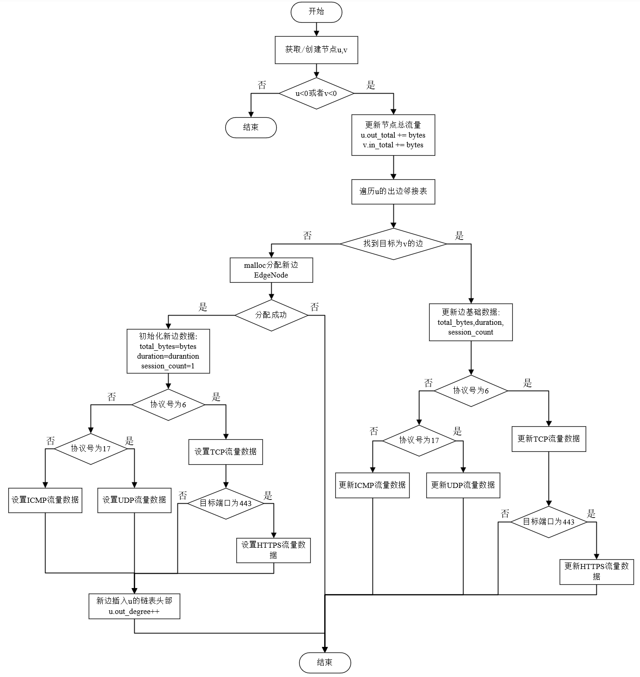
图3-1 add_session()图构建函数流程图
该函数的主要作用是将一条网络流量记录加入到网络拓扑图结构中，并对相关节点和边的流量信息进行更新。在该系统中，当load_data_from_csv()函数发现某一条CSV文件的流量条例中的源/目的IP地址都存在，便会调用本函数将该流量条例所代表的通信会话添加到网络拓扑图中。
函数首先通过辅助函数get_or_create_node() 获取源IP和目的IP所对应的节点。如果节点
不存在，则会自动在图中创建新的节点。当节点获取成功后，函数会更新节点的流量统计信息：源IP的输出流量out_total增加当前会话的数据量，而目的IP的输入流量in_total同样增加对应的数据量。
随后，函数会在源IP的邻接边集合中查找是否已经存在指向目标节点的通信边。如果该边已经存在，则只需对该边的统计信息进行更新，包括累计数据量、通信持续时间以及会话次数。如果该边不存在，则创建新的边节点，并将其加入到源节点的邻接表中，从而建立新的通信关系。
此外，函数还会根据网络协议类型对通信流量进行分类统计。当协议为TCP时，会更新TCP流量及持续时间，并在目的端口为443时额外统计HTTPS流量；当协议为UDP或ICMP 时，则分别更新对应协议的流量统计信息。
通过上述过程，函数能够在图结构中逐步构建完整的网络通信关系，并持续聚合不同协议类型的流量统计数据。这种基于邻接表的图结构能够有效表示大规模网络通信关系，同时支持对通信行为的快速统计与分析。
- free_graph(Graph *g)
表3-9 free_graph()伪代码
函数 free_graph(graph):
类型
说明
Require：图结构 g
Ensure：释放图中所有边节点的内存

如果 g 为空则:
return
对于每个节点 i ∈ g.nodes 执行:
cur ← 节点 i 的第一条边
当 cur 不为空时循环:
next ← cur.next
释放 cur
cur ← next
节点 i 的 first_edge ← NULL
g.count ← 0
该函数的主要用途就是释放图结构所有边节点所占用的动态内存，避免内存泄漏。
函数首先检查输入的图指针g是否为空，如果为空则直退出，以保证程序的安全性。随后，函数遍历图中的所有节点，并对每个节点的邻接边链表进行遍历。在遍历过程中，函数会先保存当前边节点的next指针，然后释放当前边节点的内存，再继续处理下一条边，从而避免因释放节点而导致链表结构丢失。
当某个节点的所有邻接边均被释放后，函数会将该节点的first_edge指针置为NULL，表示该节点不再包含任何边。最后，函数将图结构中的节点计数count置为 0，以表示图中的通信关系已被完全清空。
通过这种逐节点释放邻接表的方式，函数能够有效回收图结构中动态分配的内存资源，保证系统在多次构建和销毁图结构时仍能保持良好的性能。
3.2.3 路径查找模块
(1) find_min_hop_path(Graph *g, int start, int end)
表3-10 find_min_hop_path()伪代码
函数 find_min_hop_path(graph, start, end):
类型
说明
Require：图结构g，源节点start，目标节点end
Ensure：输出start到end的最小跳数路径
如果 start 或 end 无效
输出错误信息
return
初始化dist和 parent
dist[start] ← 0
start 入队
当队列非空:
u ← 出队
如果 u == end:
结束搜索
遍历 u 的所有邻接节点 v
如果 v 未访问
dist[v] ← dist[u] + 1
parent[v] ← u
v入队
如果 dist[end] == -1:
输出未找到路径
否则
输出最小跳数 dist[end]
根据parent回溯并输出路径
该函数使用BFS（广度优先算法），通过从起始节点逐层向外拓展节点，确保能最先找到跳数最小的路径。
首先函数会对输入节点进行合法性检查，确保输入的源IP和目的IP合法有效。随后，函数初始化两个辅助数组，数组dist用于记录源IP到各节点的跳数，数组parent则记录父节点，用于路径回溯。
在搜索过程中，该函数使用一个队列记录当前访问过的所有节点。源IP节点先入队，并将距离设置为0，随后函数不断将其相邻节点输入，并将距离加一。一旦搜索到了目的节点，算法便提前结束搜索，并根据parent数组中所存储的父节点信息回溯，输出最小跳数路径。若最终没有找到目的节点，则说明在图结构中并不存在输入的源IP和目的IP之间的通路。
使用BFS可以在扫描到目的节点的时刻立即找到最小跳数路径，避免了使用DFS（深度优先算法）时需要额外增加路径长度判断的逻辑部分，效率更高。
- find_min_congestion_path(Graph *g, int start, int end)
表3-11 find_min_congestion_path()伪代码
函数 find_min_congestion_path(graph, start, end):
类型
说明
Require：图结构g，起始节点start，目标节点end
Ensure：输出start到end的最小拥塞路径
如果start或end无效:
输出错误信息并返回
遍历节点初始化 dist、parent、visited
dist[start] ← 0
循环 g.count 次:
选择未访问且 dist 最小的节点 u
如果 u 不存在或 u == end:
结束循环
标记 u 已访问
遍历 u 的邻接节点 v:
congestion ← 边(u,v)的拥塞代价
如果 dist[u] + congestion < dist[v]:
dist[v] ← dist[u] + congestion
parent[v] ← u
如果 dist[end] 为无穷:
输出“未找到路径”
否则:
输出最小拥塞代价 dist[end]
根据 parent 回溯并输出路径
结束函数
该函数使用Dijkstra算法，将拥塞度（数据量/会话时间）定义为每一条边的权重，以找出网络拓扑图中的最小拥塞路径。
Dijkstra算法首先初始化每个节点到起始节点的距离dist为无穷大（INF），并将起始节点自己对应的距离设为0。在每一轮迭代中，从所有临接但未访问节点中选择增量距离最小的节点u，则此时找到的便是起始节点到节点u的最小拥塞路径。同时，如果通过节点u到达邻接节点v 的路径拥塞度更小，则更新dist[v]和路径记录parent[v]。
若最终目标节点的距离仍为无穷大，则说明图中不存在可达路径；否则通过parent数组回溯即可得到从起始节点到目标节点的最小拥塞路径。
- print_path_result(Graph *g)
表3-12 print_path_result()伪代码
函数 print_path_result(graph):
类型
说明
Require：图结构g
Ensure：根据用户输入的IP计算并比较两种路径
读取用户输入的 start_ip 和 end_ip
在图中查找 start_ip 与 end_ip 对应的节点索引

如果两个节点都存在:
调用 find_min_hop_path()计算最小跳数路径
调用 find_min_congestion_path()计算最小拥塞路径
如果两条路径均找到:
提取两条路径序列
比较路径是否相同
如果相同:
输出“网络状态良好，最小跳数路径就是最优路径”
否则:
输出“物理最短路径上检测到高负载链路，最小拥塞度路径更优”
否则:
输出节点不存在错误信息
结束函数

该函数根据用户输入的两个IP地址，调用两种不同策略的路径查找函数，并在对比两条路径差异后，输出路径分析信息。
当两个节点都存在时，函数调用辅助函数find_min_hop_path()寻找最小跳数路径，调用辅助函数find_min_congestion_path()寻找最小拥塞路径。确认找到路径后，函数会将路径结果转换为节点序列，并对两条路径进行比较。如果两条路径完全一致，则说明当前网络链路负载均衡，最小跳数路径同时也是最小拥塞路径；如果两条路径存在差异，则说明最小跳数路径上存在高负载链路，导致其拥塞度更高。
函数在判断出最优路径后，将对应的差异显示于UI界面，并输出分析结果。这不仅能够直观显示节点之间的不同链路状况，也能辅助分析网络流量信息。
3.2.4 流量分析模块
(1) rank_all_nodes(Graph *g)
表3-13 rank_all_nodes()伪代码
函数 rank_all_nodes(graph):
类型
说明
Require：图结构 g
Ensure：按照节点总流量进行降序排序并输出
初始化排序数组ranks
对于每个节点 i ∈ g.nodes:
ranks[i].node_idx ← i
ranks[i].traffic ← g.nodes[i].in_total + g.nodes[i].out_total
调用 print_rankings 按节点流量值降序排序并输出
结束函数
该函数用于统计网络拓扑结构中所有节点的总流量。由于总流量存储于Vertex结构体中，故函数可通过遍历图结构中的所有Vertex类型节点，统计所有节点的总流量，随后将总流量值存储于TrafficRank结构数组中。当总流量统计结束后，函数调用print_rankings()按照总流量大小降序排序并输出结果。需要指出，由于print_rankings()内部只包装了内置快速排序函数qsort()及一些提示语及循环输出逻辑，故不详细写明。
- rank_https_nodes(Graph *g)
表3-14 rank_https_nodes()伪代码
函数 rank_https_nodes(graph):
类型
说明
Require：图结构 g
Ensure：按照节点HTTPS总流量进行降序排序并输出
初始化数组 ranks
对于每个节点 i ∈ g.nodes:
total_https ← 0
遍历节点 i 的所有邻接边 e:
total_https += e.stats.https_bytes
如果 total_https > 0:
ranks 添加 (node_idx=i, traffic=total_https)
调用 print_rankings 输出 HTTPS 流量排名
结束函数

该函数用于统计网络拓扑结构中所有节点的HTTPS总流量。由于详细的协议流量存储于TrafficStats结构体中，而边节点EdgeNode有类型为TrafficStats的变量，故函数可通过双层循环最终实现特定协议流量的统计。函数首先遍历图结构中的所有节点，然后对每个节点的邻接边进行遍历，并通过边节点的stats变量获取该条边的https_bytes。通过该流程，该函数将统计所有节点的HTTPS总流量，随后将总流量值存储于TrafficRank结构数组中。当总流量统计结束后，函数调用print_rankings()按照HTTPS总流量大小降序排序并输出结果。
- detect_scanning(Graph *g)
表3-15 detect_scanning()伪代码
函数 detect_scanning( graph):
类型
说明
Require：图结构 g
Ensure：检测并输出可能存在扫描行为的节点
初始化数组 ranks
对于每个节点 i ∈ g.nodes:
in_total ← 节点输入流量
out_total ← 节点输出流量
total ← in_total + out_total
如果 total == 0:
跳过
out_ratio ← out_total / total
如果 out_ratio > 0.8:
ranks 添加 (node_idx=i, traffic=total)
如果 ranks 为空:
输出未发现扫描行为
return
按 traffic 对 ranks 进行降序排序
按序输出的可疑扫描节点信息
函数结束

该函数用于在网络拓扑图中检测可能存在的扫描行为节点。此处系统所规定的扫描异常节点为输出流量占总流量80%以上的节点。也可以成为单向流量节点。
函数首先遍历图中的所有节点，并统计每个节点的输入流量in_total和输出流量out_total。随后根据公式(1)计算该节点的输出流量占比out_ratio：
$$\begin{aligned}out_ratio=\frac{out_total}{in_total+out_total}\#(1)\end{aligned}$$
函数将所有的输出流量占比大于80%的节点存储入TrafficRank数组中。随后，函数使用内置快速排序函数qsort()根据节点总流量对这些可疑节点按总流量进行排序并输出前10个节点数据。
- find_star_topology(Graph *g)
表3-16 find_star_topology()伪代码
函数 find_star_topology(graph):
类型
说明
Require：图结构 g
Ensure：检测网络中可能存在的星型拓扑结构并输出
读取阈值参数 k（允许的非叶子节点数量）
对于每个节点 center ∈ g.nodes:
统计 center 的所有邻居节点 neighbor_set
如果邻居数量 < 20:
跳过
non_leaf_count ← 0
对于每个邻居节点 v:
如果 v 不仅与 center 相连:
non_leaf_count++
如果 non_leaf_count ≤ k:
输出 center 为星型拓扑中心
输出其所有邻居节点
如果未发现满足条件的结构:
输出“未检测到星型拓扑”
函数结束
该函数用于寻找网络拓扑图结构中的“星型结构”。
严格定义下，“星型结构”要求所有的相邻节点均为叶子节点。而为了提高对“星型结构”判定的自主自由度，在本系统中，函数首先读取用户输入的容忍阈值k，即“星型结构”中允许有最多k个非叶子相邻节点。随后，函数遍历图中的每个节点，且均将其视为候选中心节点，并统计其所有相邻节点。如果相邻数量小于20个，则认为该节点不具备形成星型结构的可能性。当相邻节点数量大于20个，函数会进一步判断相邻节点是否为叶子节点。只要最终非叶子节点数量不大于容忍阈值k，则将该结构视为“星型结构”。最后函数会将该“星型结构”按照“中心节点地址：相连节点1，相邻节点2......”的形式输出。
之所以采用自定义容忍阈值k，是因为实际网络中几乎没有独立的“星型结构”，因此算法采用“灵活星型”检测策略，允许部分邻居节点存在额外连接。此外，当k值为0时，该函数自然就会输出严格模式下的“星型结构”，即所有相邻节点均为叶子节点且数量大于20个；当k值为一较大值时，该函数自然会输出宽松模式下的“星型结构”，即只要求相邻节点数量大于20个即可。通过灵活设定阈值k，系统可以精确找出用户自定义的“星型结构”。
- check_security_rule(Graph *g)
表3-17 check_security_rule()伪代码
函数 check_security_rule( graph):
类型
说明
Require：图结构 g
Ensure：检测是否存在违反安全规则的通信会话
读取 target_ip、range_start、range_end
利用辅助函数 ip_to_uint32() 将三个 IP 转换为整数表示
如果 range_start > range_end:
交换两者
对于图中每个节点 src:
对于 src 的每条通信边 (src → dst):
如果 (src == target_ip 且 dst 在指定范围内):
标记违规
如果 (dst == target_ip 且 src 在指定范围内):
标记违规
如果检测到违规:
输出违规会话信息
如果未检测到违规
输出合规提示
函数结束
该函数用于根据预设的安全规则，检测网络流量中是否存在违规会话。系统自定义的安全规则为：指定节点target_ip不允许与指定IP区间[range_start,range_end]内的任何节点通信，无论是target_ip主动发起通信还是被动接收通信。
函数首先接收三个IP输入。为了方便进行IP的比较，函数利用辅助函数ip_to_uint32()将字符串形式的IP地址转换为32位整数，从而可以直接通过数值比较判断某个IP是否位于指定区间。同时为了避免用户输入IP区间顺序有误，函数内部增加了检查机制，如果range_start > range_end则将两者进行交换，确保不会影响函数功能实现。
随后函数遍历每一个Vertex节点，利用其找到邻接表并遍历所有会话边。对于所有会话，一旦发现target_ip向受控范围内的IP发起会话或者受控范围内的IP向target_ip发起会话，则判定为违规会话，并输出对应的会话信息，包括会话双方IP、流量大小以及会话持续时间。
3.2.5 前端可视化模块
(1) extract_subgraph_by_ip(Graph *g, const char *target_ip)
表3-18 load_data_from_csv()伪代码
函数 extract_subgrapg_by_ip(graph,target_ip):
类型
说明
Require：图结构 g，目标 IP 地址 target_ip
Ensure：提取包含 target_ip 的连通子图并导出对应CSV数据
在图中查找 target_ip 对应的节点索引 target_idx
如果未找到:
输出错误信息并返回
初始化并查集 parent
遍历图中所有边 (u → v):
将有通信关系的节点 u 和 v 合并到同一集合
target_root ← target_idx 所属集合的根节点
创建输出文件 subgraph_edges.csv
写入表头
对于每个节点 i:
如果 i 属于 target_root 所在集合:
遍历 i 的所有边 (i → j):
写入边信息到文件
输出子图节点数与边数
结束函数
该函数用于提取目标IP所属的联通子图结构，并将该联通子图的信息写入CSV文件，用于后续可视化操作。
函数首先在图结构中查找对应IP节点对应的索引，随后利用DSU并查集结构对图中的所有节点进行连通分量的划分，此处使用了自定义的辅助函数dsu_find()查找节点所在连通分量的根节点，使用辅助函数dsu_union()将有通信关系的节点合并到同一个集合之中，从而将图中不同的连通分量进行划分。随后，函数通过dsu_find()查找目标IP对应的根节点target_root，便可以遍历所有根节点为target_root的节点的所有边节点，并将相关会话信息以及节点风险评分写入CSV文件中。最终，函数将输出子图的节点数与边数，并将子图信息输出为subgraph_edges.csv文件，作为后续可视化操作的数据。
(2)generate_visual(target_ip)
表3-19 generate_visual()伪代码
函数 generate_visual(target_ip):
类型
说明
Require：目标 IP 地址 target_ip
Ensure：生成目标节点所属连通子图的可视化网络图
确定数据文件路径 subgraph_edges.csv
确定输出文件路径 subgraph.html
如果数据文件不存在:
输出错误信息并返回
读取 CSV 数据
如果数据为空:
输出警告并返回
初始化有向图 G
统计每个节点的风险评分与总流量
对于每个节点 n:
根据风险评分确定节点颜色
根据流量计算节点大小
如果 n 为 target_ip:
高亮显示节点
将节点加入图 G
对于 CSV 中每条边 (src → dst):

根据 HTTPS 流量设置边颜色
根据流量设置边宽
将边加入图 G
创建可视化网络对象
设置前端物理布局参数
生成 HTML 可视化文件
自动打开浏览器显示结果
函数结束
该函数用于将目标节点target_ip所属的连通子图进行可视化，帮助用户直观分析网络拓扑结构。
函数读取了对应的CSV文件之后，使用NetworkX构建了对应的有向图结构。对于每一个节点，函数统计了其网络流量信息，并根据CSV文件中的节点风险评分对各个节点进行风险分类，并将不同的风险等级通过不同的颜色进行可视化表示。具体而言就是“红色代表高风险节点，黄色代表警告节点，蓝色代表正常节点”，除了对节点进行颜色划分之外，该函数还根据节点的总会话流量大小对节点大小进行了动态缩放，能让用户通过节点的大小分辨其总会话流量大小之间的差异。
对于网络拓扑图结构，该函数在可视化时还对不同的边节点颜色进行了区分，具体为含HTTPS流量的边节点为绿色，其余为蓝色。同时，边节点的粗细也根据其会话流量进行了动态缩放。
而为了能够清晰将网络拓扑图结构呈现在浏览器中，该函数使用Barnes-Hut物理布局算法 来模拟IP节点之间的引力与斥力，使网络结构在页面中自动形成清晰、稳定的拓扑布局。同时，函数通过PyVis库将网络图渲染为HTML页面，并自动在浏览器中打开，从而生成一个可交互的网络拓扑图可视化界面。在这个界面中，每个节点下方都显示其对应IP地址，用户可以通过鼠标悬停查看节点的各类信息，包括会话流量和节点风险评分，从而直观地分析各个节点在整个网络中的网络通信关系及潜在安全风险水平。
3.2.6 创新功能模块
(1) compute_all_risk_scores(Graph *g)
表3-20 compute_all_risk_scores()伪代码
函数 compute_all_risk_scores(graph):
类型
说明
Require：网络通信图 g
Ensure：为图中所有节点计算综合风险评分
如果图中节点数量为 0:
直接返回
初始化所有节点的风险评分为 0
计算全网总流量total_net_traffic
计算平均节点流量avg_traffic = total_net_traffic / g→count
对于图中每个节点 i:
score ← 0
计算节点外发流量比例 out_ratio
// 1. 扫描行为检测
如果节点出度 out_degree > 30 且 out_ratio > 0.85:
score += 80
否则如果节点出度 out_degree > 10 且 out_ratio > 0.65:
score += 40
遍历节点所有的边节点:
如果边节点独立会话数session_count>=15且每一个会话流量小于500 bytes:
score += session_count / 2.0
如果score > 80:
score = 80
// 2. 数据泄露（异常外发）
计算全网平均外发流量 avg_out_traffic
如果 out_total > avg_out_traffic × 5 且 out_ratio > 0.9:
score += 50
// 3. 核心节点
统计节点唯一邻居数量 neighbor_count
如果 neighbor_count > 20:
score += 35
//4. 异常流量

如果节点总流量 > avg_traffic × 10:
score += 20
如果 score > 100:
score = 100
更新节点 risk_score
输出风险建模完成提示
函数结束

该函数流程图如图3-2所示：
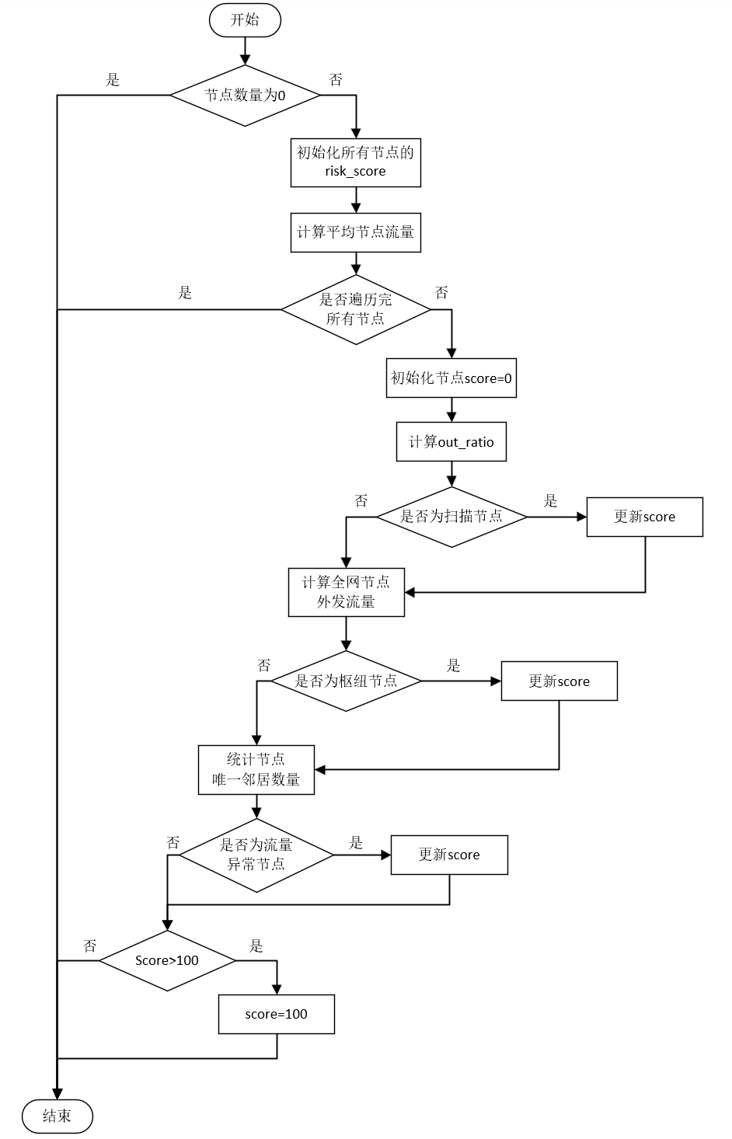
图3-2 compute_all_risk_scores()风险评分函数流程图
该函数用于对网络通信图中的所有节点进行多维安全风险评估建模，通过分析节点的通信行为特征、流量模式以及拓扑位置，为每个节点生成一个0-100的风险评分。评分越高，说明该节点在网络中的安全风险越大。
函数总共设定了四种不同的行为特征进行节点风险评分：
- 扫描行为：该函数定义了两种类型的扫描行为，一种是广泛发出会话信息同时流量外发占比较大者，另一种是对某些主机的端口进行大量扫描者。同时，对于第一种的情况，该函数还设定了两级不同的打分机制，对于第二种情况，则是在节点存在对同一主机超过15个端口进行扫描时，将扫描端口数量的一半作为风险分叠加。
- 数据泄露：当某个节点的总外发流量达到网络平均外发流量的5倍的同时外发流量占比大于0.9，则认为该节点可能存在数据泄露的风险。
- 核心节点：函数定义邻居节点大于20个的节点即为核心节点，这种节点由于连接了大量节点，导致容易成为Dos等攻击的主要目标。同时如果该核心节点被植入木马或勒索软件，则与其直接相连的节点将立刻暴露于风险之中。
- 异常流量：当节点的总流量大于网络平均流量的10倍，则需要提高警戒。这种情况的节点有可能是正常的服务器，也可能是普通终端被作为DDoS的攻击源。但由于其不确定性，故只增加20的风险值。但是如果该节点在其他的标准下也获得了一定的风险值，则累积的风险值将会呈现警告或高危状态，能够与其余标准一同判断节点的风险水平。
实验时为了测试其性能，系统使用wireshark抓包了本机向轻量云服务器发起端口扫描的PCAP文件，并用系统的PCAP解析器输出对应CSV文件进行了流量分析，实验证明该功能能发现异常扫描源并正确输出。
- profile_node_roles(Graph *g)
表3-21 profile_node_roles()伪代码
函数 profile_node_roles(graph):
类型
说明
Require：网络通信图 g
Ensure：为图中所有节点进行类型分类
计算每个节点的入度 in_degree
统计每一个节点的入度
遍历每个节点 v ∈ G:
out_deg ← v.out_degree
in_deg ← in_degree[v]
total_bytes ← v.in_total + v.out_total
如果会话总流量 total_bytes == 0:
continue
// 1. 扫描器
遍历节点 v 所有边节点:
如果存在边的独立会话数e.session_count ≥ 15 且每条会话流量 < 500:
role ← Port Scanner
如果节点出度 >= 15 同时每个包小于5KB:
role ← Port Scanner
//2. 核心服务器
如果节点的入度in_deg大于等于10同时总流量>100KB:
role ← Server
//3. 核心节点
如果节点的入度 > 10且出度 > 5:
role ← Hub
//4. 普通终端
否则:
role ← Normal Client
输出各节点角色统计结果
函数结束
该算法通过分析网络图中每个节点的通信特征，按照自定义的分类逻辑，对节点在网络中的角色进行推断。首先统计每个节点的入度和出度，并结合节点的入流量、出流量以及会话行为等信息进行综合判断。如果节点对单一目标的不同端口发起大量小流量会话，则可能为针对性端口扫描器；如果节点向大量目标发送小数据包且几乎没有有效回复包，则可能为广域扫描器；如果一个节点被大量主机连接且具有较大的业务流量，则判定为服务器节点；若节点同时具有较高的入度和出度，则视为网络中的核心枢纽节点；其余节点则归类为普通终端。通过这种基于通信模式的规则分析，可以对网络中的不同节点角色进行初步识别与分类。
配合系统的“风险评估”能够对网络拓扑结构中的节点进行更加立体而准确的类别判断，为用户分析节点提供了更加有力的判断依据。

系统实现

4.1开发环境与系统依赖
本系统核心逻辑采用C语言（C17标准）编写，部分脚本使用Python语言编写，两种语言取长补短，有效提高了系统开发的效率以及最终系统的性能。

硬件与操作系统环境
操作系统：Windows 11
处理器：Intel Core i5
内存：16GB DDR4

编译器与构建工具
表4-1 系统环境配置表
程序语言 | 编译器/解释器 | 构建工具
C 17 | MinGW-w64 (G++ 11.0) | CMake 3.16+
Python | CPython 3.11

核心支持库与依赖包
C标准库：<stdio.h>，<stdlib.h>，<string.h>，<float.h>，<stdint.h>，<ctype.h>
自定义头文件：graph.h，utils.h，traffic.h，path.h，dsu.h
Python依赖包：scapy，csv，os，pandas，pyvis，json，sys，tkinter，webbrowser等

4.2主要函数原型

4.2.1数据读取模块
函数原型：
// 从CSV文件中读取网络流量数据，入口参数filename 为CSV文件名，g为图结构指针
// 出口参数为bool值，用于判断图结构是否成功生成
bool load_data_from_csv(const char *filename, Graph *g)
调用关系：
系统主函数使用switch-case结构调用该函数，以实现CSV文件读取功能。函数内部调用了add_session()函数，将读取到的流量数据构建成为对应的图结构。

函数原型：
// 从PCAP文件中读取网络流量数据，并生成符合系统要求的CSV文件。入口参数pcap_file
// 为PCAP文件，出口参数output_csv为待输出的CSV文件
extract_pcap(pcap_file, output_csv)
调用关系：
系统主函数使用switch-case结构调用该函数，以实现PCAP文件读取功能。函数内部调用了相关的Python依赖包解析PCAP文件并输出为符合系统要求的CSV文件。

4.2.2图结构构建模块
函数原型：
// 根据每一条网络会话，更新网络图结构。入口参数包括网络会话的源IP src，目的IP dst，
// 协议号proto，源端口src_port，目的端口dst_port，字节数bytes，会话时间duration
void add_session(Graph *g, char *src, char *dst, int proto,int src_port,int dst_port, long bytes, double duration)
调用关系：
被load_data_from_csv()函数所调用，函数内部调用get_or_create_node()函数获取或创建对应的节点。

函数原型：
// 安全释放图结构所占用的所有动态内存。入口参数为图结构指针，无出口参数。
void free_graph(Graph *g)
调用关系：
被主程序调用。当系统关闭或者程序自然结束时，会调用该函数释放图结构所占用的动态内存。

4.2.3路径查找模块
函数原型：
// 使用BFS查找两IP地址之间的最小跳数路径。入口参数g为图结构指针，start为源IP，
// end为目的IP。无出口参数，但是会输出对应的路径具体线路。
void find_min_hop_path(Graph *g, int start, int end)
调用关系：
被print_path_result()所调用；调用了辅助函数is_valid_node()、print_path()用于判断输入的IP是否存在于图结构中，以及输出具体路径。
核心代码：
while (head < tail) {
int u = queue[head++]; // 从队列头部取出当前待处理的节点 u
if (u == end) break; // 如果取出的节点就是终点，无需继续扩展，直接跳出循环
// 遍历当前节点 u 的所有邻接边 (探索下一层节点)
for (EdgeNode *e = g->nodes[u].first_edge; e; e = e->next) {
if (dist[e->dest_idx] == -1) { // 防止重复查询
dist[e->dest_idx] = dist[u] + 1;
parent[e->dest_idx] = u; // 记录前驱节点
queue[tail++] = e->dest_idx; // 新节点插入队尾
}
}
}

函数原型：
// 使用Dijkstra算法查找两IP间的以拥塞度为权重的最短拥塞路径。入口参数g为图结
// 构指针，start为源IP，end为目的IP。无出口参数，但是会输出对应的路径具体线路。
void find_min_congestion_path(Graph *g, int start, int end)
调用关系：
被print_path_result()所调用；调用了辅助函数is_valid_node()、print_path()用于判断输入的IP是否存在于图结构中，以及输出具体路径。
核心代码：
for (int i = 0; i < g->count; i++) { // 控制迭代次数，确保每一个可达节点被处理
int u = -1;
double min_d = INF;
for (int j = 0; j < g->count; j++) { // 线性扫描每一个节点以找到最小值
if (!visited[j] && dist[j] < min_d) {
min_d = dist[j];
u = j; // 更新候选节点
}
}
if (u == -1 || u == end) break; // 节点不可达或者已找到则提前结束
visited[u] = true;
for (EdgeNode *e = g->nodes[u].first_edge; e; e = e->next) { // 尝试更新最短距离
double congestion = get_edge_congestion(e);
if (congestion == INF) continue;
if (dist[u] + congestion < dist[e->dest_idx]) { // 判断总代价
dist[e->dest_idx] = dist[u] + congestion;
parent[e->dest_idx] = u; // 记录前驱节点
}
}
}

函数原型：
// 用于判断源IP和目的IP是否存在，并分析两条路径的差异。入口参数g为图结构指针；
// 无出口参数。但是会输出IP是否存在以及两条路径的差异分析与判断。
void print_path_result(Graph *g)
调用关系：
被主程序调用，用于实现最小跳数路径、最小拥塞度路径输出与判断的功能。调用了find_min_hop_path()以及find_min_congestion_path()用于寻找并输出对应的最小跳数路径以及最小拥塞度路径。

4.2.4流量分析模块
函数原型：
// 用于根据各个节点的总流量进行降序排序。入口参数g为图结构指针；无出口参数，只对所有节点按照要求排序。
void rank_all_nodes(Graph *g)
调用关系：
由主函数调用，通过将各个节点的总流量存入ranks数组，以配合辅助函数print_rankings()实现流量排序功能。函数内部调用了print_rankings()函数，用于将ranks内部的节点根据Vertex顶点结构的traffic变量进行降序排序。

函数原型：
// 用于根据各个节点的HTTPS总流量进行降序排序。入口参数g为图结构指针；无出口参数，只对所有节点按照要求排序。
void rank_https_nodes(Graph *g)
调用关系：
由主函数调用，通过将各个节点的HTTPS总流量存入ranks数组，以配合辅助函数print_rankings()实现HTTPS流量排序功能。函数内部调用了print_rankings()函数，用于将ranks内部的节点根据Vertex顶点结构的traffic变量进行降序排序。

函数原型：
// 用于寻找输出流量占比大于80%的可疑扫描节点。入口参数g为图结构指针；无出口参数，但是会根据将满足条件的可疑节点按总流量大小降序输出。
void detect_scanning(Graph *g)
调用关系：
被主函数调用，用于实现异常扫描节点的识别功能。函数内部将所有满足条件的可疑扫描节点存入ranks数组中，并使用qsort()函数实现排序。

函数原型：
// 寻找网络拓扑图中的星型结构。入口参数g为图结构指针；无出口参数，函数会将识 // 别到的星型结构直接按对应的格式输出
void find_star_topology(Graph *g)
调用关系：
被主函数调用，用于实现寻找星型结构的功能。函数内部调用辅助函数has_edge()用于判断节点是否存在通往目标节点的边节点。星型结构的判定引入了容忍阈值k，用于灵活设定对星型结构识别的松紧度。
核心代码：
// 1. 识别中心节点的所有邻居 (方向不敏感)
for (EdgeNode *e = g->nodes[center].first_edge; e; e = e->next) { // 从中心到邻居
if (!neighbor[e->dest_idx] && e->dest_idx != center) {
neighbor[e->dest_idx] = true;
neighbor_count++;
}
}
for (int x = 0; x < g->count; x++) { // 从邻居到中心
if (x != center && has_edge(g, x, center) && !neighbor[x]) {
neighbor[x] = true;
neighbor_count++;
}
}
// 邻居数需达到任务书要求的 20 个
if (neighbor_count < 20) continue;
// 2. 统计不满足“仅与中心节点相连”条件的邻居数量
int non_leaf_count = 0;
for (int i = 0; i < g->count; i++) {
if (!neighbor[i]) continue;
bool is_strict_leaf = true;
// 检查出边：是否连向了除中心外的其他节点
for (EdgeNode *e = g->nodes[i].first_edge; e; e = e->next) {
if (e->dest_idx != center) {
is_strict_leaf = false;
break;
}
}
// 检查入边：是否有除中心外的其他节点连向它
if (is_strict_leaf) {
for (int y = 0; y < g->count; y++) {
if (y != center && y != i && has_edge(g, y, i)) {
is_strict_leaf = false;
break;
}
}
}
if (!is_strict_leaf) {
non_leaf_count++;
}
}

函数原型：
// 根据自定义的安全规则将网络拓扑图中的违规会话输出。入口参数g为图结构指针；无出口参数，但是会将违规的会话输出。
void check_security_rule(Graph *g)
调用关系：
被主函数调用，用于实现自定义安全规则的功能。函数内部调用了辅助函数ip_to_uint32()将IP地址更改为32位整数，方便函数进行IP范围的比较。
核心代码：
static uint32_t ip_to_uint32(const char *ip_str) { // 用于将IP转换为32位整数的辅助函数
uint32_t ip[4] = {0};
// 解析 A.B.C.D 格式的 IP 地址
sscanf(ip_str, "%u.%u.%u.%u", &ip[0], &ip[1], &ip[2], &ip[3]);
// 移位拼接成 32 位整数
return (ip[0] << 24) | (ip[1] << 16) | (ip[2] << 8) | ip[3];
}
// 情况1：target_ip 作为源地址，主动连接了范围内的 IP
if (src_ip_num == target_ip_num && (dst_ip_num >= start_num && dst_ip_num <= end_num)) {
is_violation = true;
}
// 情况2：范围内的 IP 主动连接了作为目的地址的 target_ip
else if (dst_ip_num == target_ip_num && (src_ip_num >= start_num && src_ip_num <= end_num)) {
is_violation = true;
}

4.2.5前端可视化模块
函数原型：
// 使用DSU提取对应IP所属的连通子图。入口参数g为图结构指针，target_ip为目标IP。
// 出口参数为处理后的CSV文件，包含了连通子图的所有流量数据。
void extract_subgraph_by_ip(Graph *g, const char *target_ip)
调用关系：
被主函数调用，以提取并生成对应IP所属的连通子图数据。函数内部调用了dsu_find()、dsu_union()函数用于查找目标IP对应的根节点target_root以及将有通信关系的节点合并到同一集合。

函数原型：
// 用于生成target_ip所属的可交互网络通信拓扑图。入口参数target_ip为目的节点；
generate_visual(target_ip)
调用关系：
被主函数调用，以实现生成可视化网络拓扑图结构的功能。函数内部调用了Python的pyvis以及webbrowser等依赖包的内置函数，实现了对网络拓扑图的可视化。

4.2.6创新功能模块
函数原型：
// 用于评估每一个节点的风险程度。入口参数g为图结构指针；无出口参数。函数内部
// 用自定义的评分规则为每一个节点评分，并根据节点最终的评分划分风险等级和节点
// 颜色。其中红色为高危节点，黄色为警告节点，蓝色为正常节点。
void compute_all_risk_scores(Graph *g)
调用关系：
被主函数调用，以实现评估节点风险程度的功能。函数内部未调用其余的辅助函数。函数首先将所有节点的风险评分初始化为0，随后根据自定义的评分规则，根据节点流量信息等数据，计算节点的风险评分。
核心代码：
// 扫描行为（分为对某主机的端口扫描行为以及对网络中主机的扫描）
if (g->nodes[i].out_degree > 30 && out_ratio > 0.85) { // 扫描大量主机
score += 80; // 确定性扫描源，直接变红
} else if (g->nodes[i].out_degree > 10 && out_ratio > 0.65) {
score += 40; // 疑似扫描行为
}
for (EdgeNode *e = g->nodes[i].first_edge; e; e = e->next) { // 对某主机端口扫描
if (e->session_count >= 15 &&
(e->total_bytes / e->session_count) < 500) {
int penalty = (int)(e->session_count / 2.0); // 线性动态加分
score += penalty;
// 单项上限80
if (score > 80) score = 80;
}
}

函数原型：
// 用于判断节点类型。入口参数g为图结构指针；无出口参数，但是会根据自定义的规则 // 对每一个节点进行类别判断。特殊类别会被统计并输出。
void profile_node_roles(Graph *g)
调用关系：
被主函数调用，以实现节点类别判断功能。函数内部根据自定义规则将所有节点分为了扫描器、服务器、核心节点以及普通终端。
核心代码：
// 服务器：被大量独立主机连接 ，且产生了实质性的业务数据交互（总流量 > 100KB）
if (in_deg >= 10 && total_bytes > 102400) {
strcpy(role, "[*] 核心服务器 (Server)");
sprintf(reason, "高频被连(%d次), 承担高吞吐业务(%.2f MB)", in_deg, total_bytes / 1048576.0);
server_count++;
is_special = true;
// 核心节点：进出方向的连接数都比较高，属于网络结构中的交通枢纽
else if (in_deg >= 10 && out_deg >= 5) {
strcpy(role, "[+] 核心枢纽节点 (Hub)");
sprintf(reason, "双向连接活跃 (入:%d, 出:%d)", in_deg, out_deg);
p2p_count++;
is_special = true;
}

系统测试
系统测试部分将根据检查单的检查流程进行测试。本系统测试使用network_data.csv数据文件进行基础功能测试，对于部分功能，增加了对自主抓包的网络流量数据real_data.pcap的测试。具体的输出将通过图片展示。
- 读取CSV文件内容
点击左边栏的“加载流量数据”按钮后，会弹出一个选择数据集的窗口，如图5-1所示。通过点击下拉栏选择所要加载的文件即可。
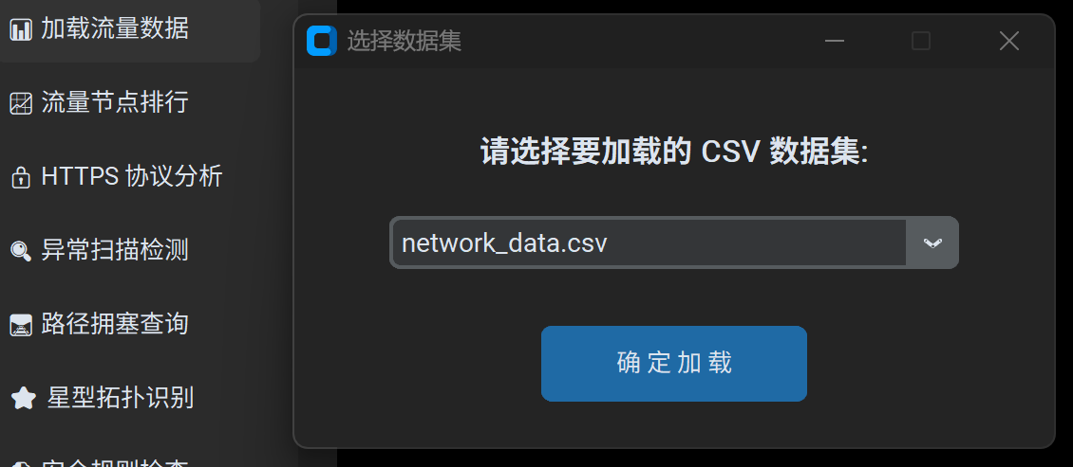
图5-1 读取CSV文件测试图
选择好所要加载的文件之后，UI窗口处便会输出所读取文件的前十行内容，如图5-2所示：
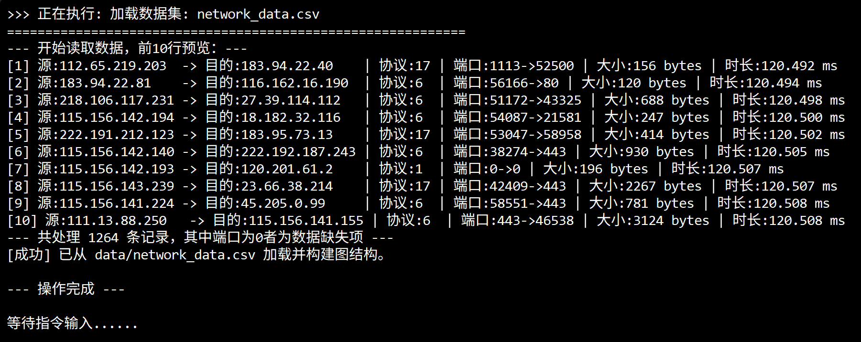
图5-2 读取CSV文件测试图
为了确认所要加载的数据内容被正确加载，我们可以将数据集通过Excel打开，直接确认内容是否与输出内容一致。实验过程中，由于某些公式使用Excel过于复杂，故使用Google表格。具体内容如图5-3所示，根据图中内容，我们可以观察到UI界面输出的前十行内容与Excel显示的内容一致，且处理记录1264条与CSV文件中的条数一致。可以认为数据加载功能成功实现。当然，根据资料所展示的实验视频同样可以证明该结果的正确性。
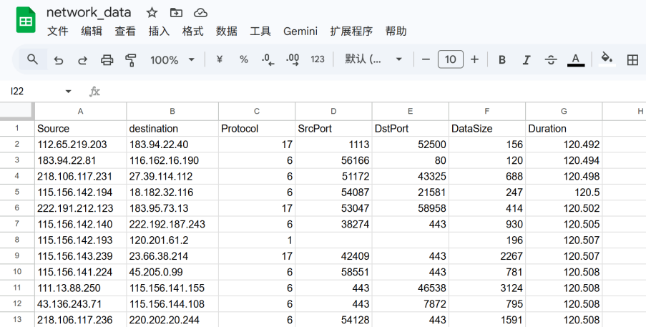
图5-3 Excel展示图
- 流量排序
点击左边栏的“流量节点排序”按钮后，UI窗口处便会输出所读取文件的所有节点中总流量大小降序排序的前十行内容，如图5-4所示：
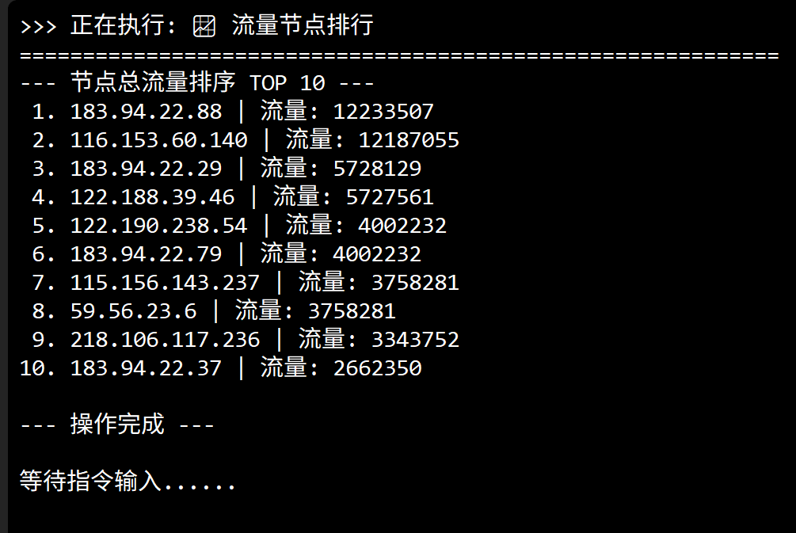
图5-4 流量节点排序测试图
这一功能测试同样可以通过与实验视频对照以证明。
- HTTPS节点流量排序
点击左边栏的“HTTPS协议分析”按钮后，UI窗口处便会输出所读取文件的所有节点中HTTPS总流量大小降序排序的前十行内容，如图5-5所示。需要注意的是，此处只统计了满足协议号是6，目标端口为443的单向HTTPS流量，并按照HTTPS总流量降序排序。
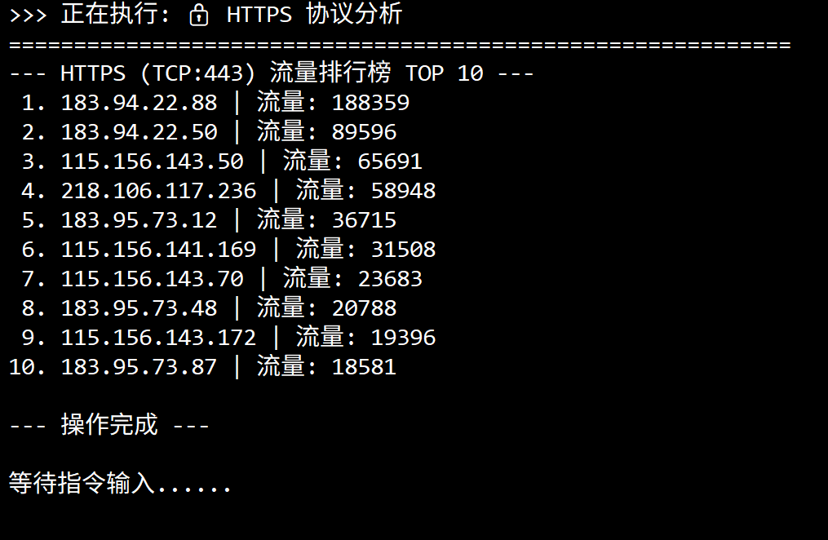
图5-5 HTTPS流量节点排序测试图
这一功能测试结果与实验视频有所不同。由于本系统使用有向图结构，即认为网络流量是有方向的，故对于协议号为6，目标端口为443的数据只对源IP做更新。同时，我们采用的排序键为HTTPS的总流量，而并非对应节点的总流量。
虽然无法使用视频中的结果做对照，但是我们可以通过筛选出CSV文件中协议号为6，目标端口为443的数据，并对Source列进行聚合，对datasize列进行累加便可得到对应的数据结果。处理后的数据如图5-6所示，根据其内容我们可以判断该功能正确实现。
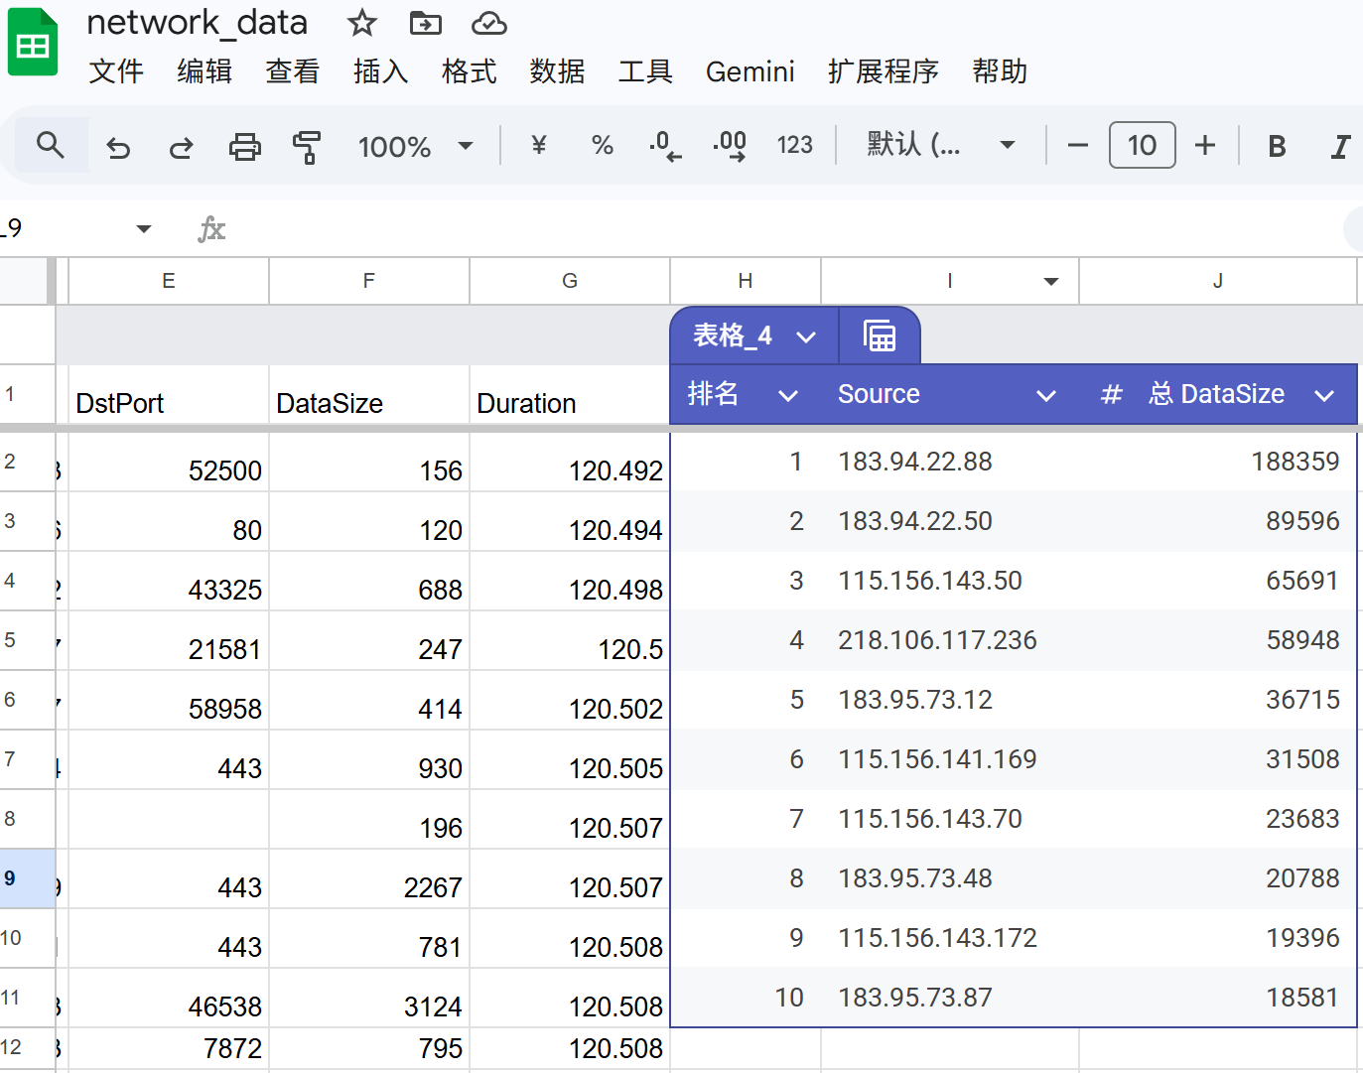
图5-6 HTTPS流量节点排序Excel处理图
使用Google表格可以通过在空白单元格粘贴以下公式实现该功能：
=QUERY(A1:G1265, "SELECT A, SUM(F) WHERE C = 6 AND E = 443 GROUP BY A ORDER BY SUM(F) DESC LIMIT 10 LABEL SUM(F) '总 DataSize'", 1)

- 单向流量节点排序
点击左边栏的“异常扫描检测”按钮后，UI窗口处便会输出所读取文件的所有节点中发出流量占比超过80%的数据。排序结果根据总流量大小降序排序。该结果正确性可通过与实验视频对照验证。
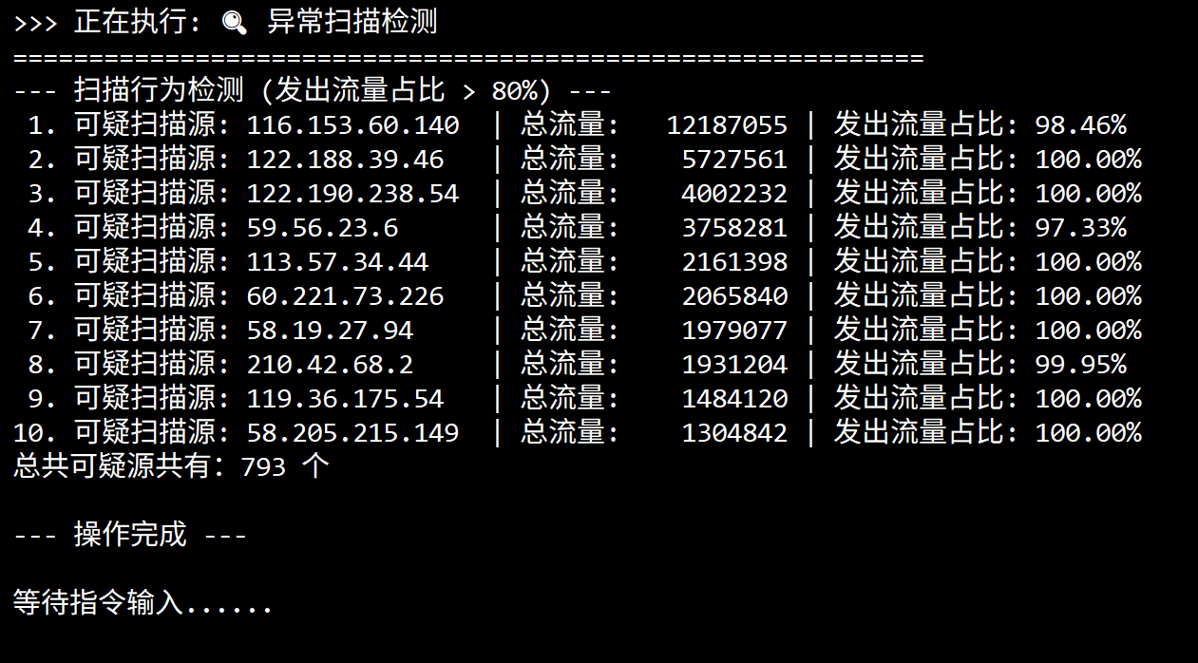
图5-7 异常扫描检测测试图
- 路径查找
观察实验视频可知，测试时使用的源IP为202.114.0.250，目标IP为182.61.200.83。在UI侧边栏点击“路径拥塞查询”按钮后，会弹出一个获取IP的窗口，如图5-8所示。
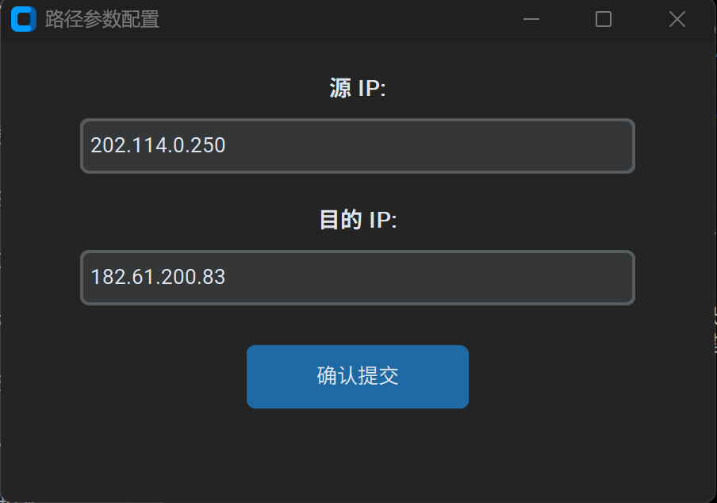
图5-8 路径拥塞查询IP输入窗口图
在其中输入对应的源IP和目的IP后，点击“确认提交”按钮即可在UI界面上看到对应的输出内容。实验测试结果如图5-9所示。
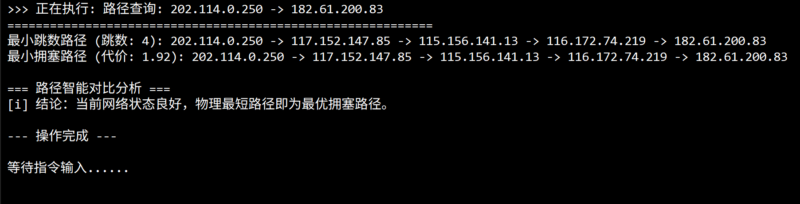
图5-9 路径拥塞查询测试结果图
测试结果与视频一致，对比分析中给出的分析“物理最短路径即为最优拥塞路径”即“最小跳数路径即为最小拥塞路径”。但由于该测试无法展现最小跳数路径与最小拥塞路径的差异，故增加测试，输入的源IP为157.148.78.20和目的IP为112.132.119.67，测试结果如下图5-10所示：
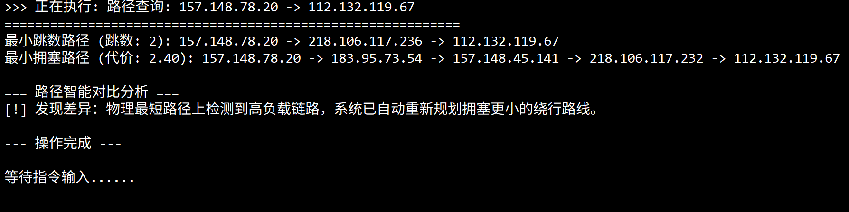
图5-10 路径拥塞查询测试结果图
在此次测试中，我们可以明显看到两条路径的差异，系统提示显示为“物理最短路径上检测到高负载链路”即“最小跳数路径由于存在高负载链路导致并非最小拥塞路径”。
- 星型结构判定
点击UI界面侧边栏的“星型拓扑识别”后，会弹出一个星型拓扑配置的窗口，如图5-11所示，此时可以输入自设定的容忍阈值k。此处我设置为20，即指我可以接受存在20个非叶子节点的相邻节点。
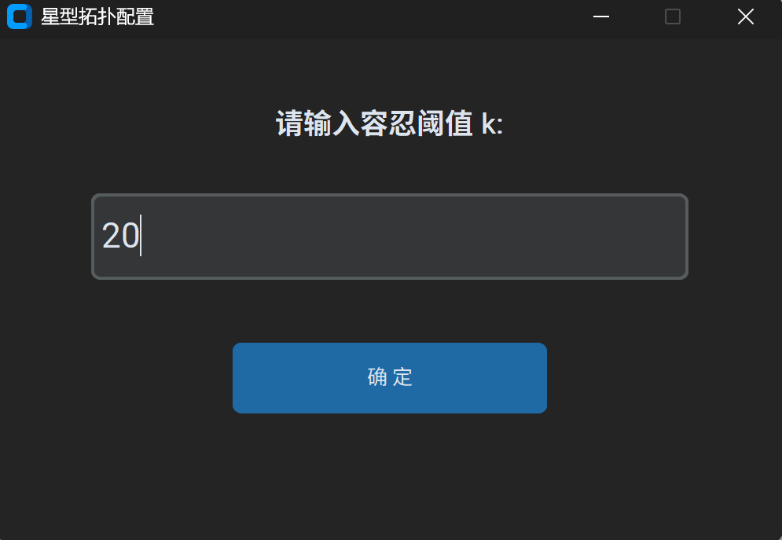
图5-11 设置容忍阈值图
点击“确定”后UI界面便会将对应的识别结果输出。输出结果如图5-12所示。根据输出结果我们可以发现，中心节点219.106.117.236的相邻节点有83个，但是其中有19个节点不仅与中心节点相邻接，还与其他节点相邻。如果设置阈值时令k小于19，则UI界面不会输出任何一个“星型结构”的识别结果。通过对容忍阈值k的调整，用户可以自主调整系统对“星型结构”的识别严格程度。
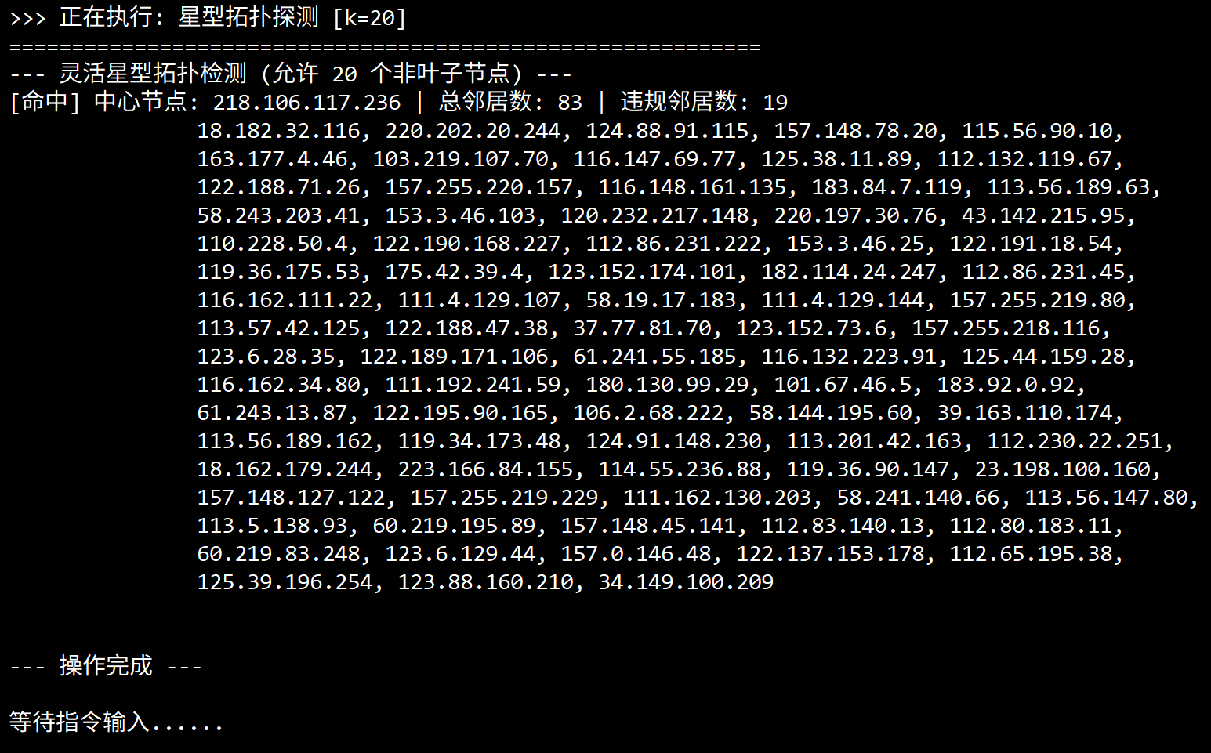
图5-12 星型结构检测结果图
由于系统对“星型结构”的识别标准与实验视频不同（实验视频只对中心点的出度进行了考量，且具有重复节点112.86.231.222），故结果并不一致。其结果之正确性可以通过可视化中心点219.106.117.236的网络拓扑图后人工审核。可视化后的图片如图5-13所示，其上已对违规节点进行了红色圆圈标注，结果为19个，与“星型结构”判定结果相符合。
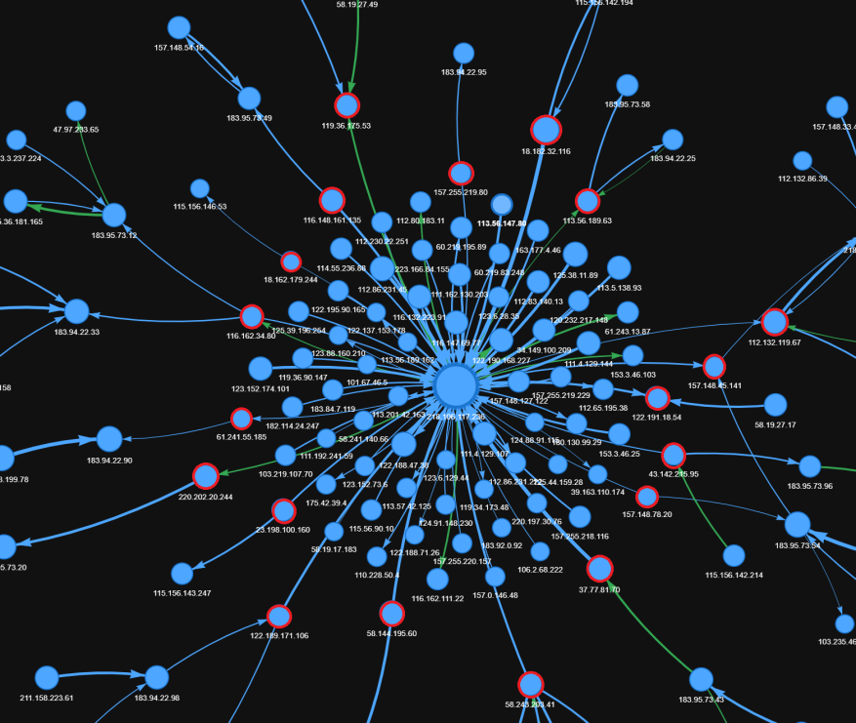
图5-13 星型结构可视化图
- 自定义安全规则
点击UI界面侧边栏的“安全规则检查”后，会弹出一个“规则配置”窗口。此处设定的规则为禁止管控IP与范围内的IP有任何通信。包括管控IP主动向范围内IP通信，也包括范围内IP主动向管控IP通信，属于双向管控。窗口样式和输入的配置数据如图5-14所示。其中IP其实范围故意写反，用于测试函数内部的自动交换机制是否生效。
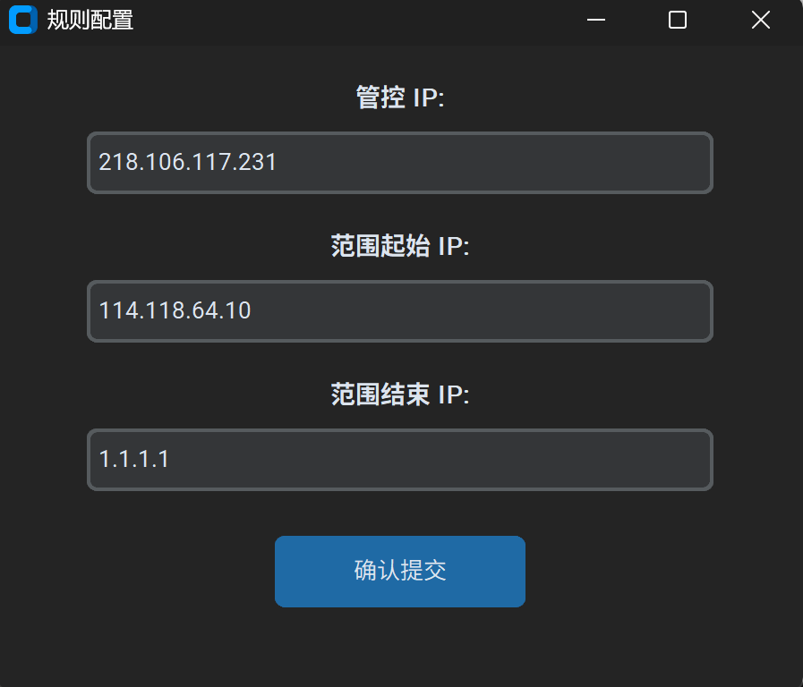
图5-14 安全规则配置图
输出的结果如图5-15所示。由于实验视频中所使用的代码规则为允许管控IP与范围内的IP通信，故此处我使用的IP范围会与视频中不同，而是取补集的一部分。但是由于视频中输出的结果均在1.1.1.1-114.118.64.10的范围之内，且本系统规则使用双向管控，故最终输出结果应包含视频中的结果。根据结果可发现符合预测。
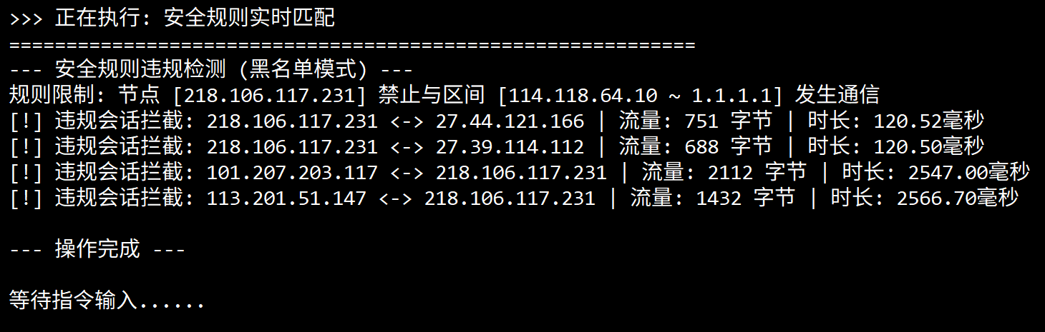
图5-15 安全规则结果图
- 解析PCAP文件
点击UI界面侧边栏的“PCAP离线提取”后，系统将会对 ‘data/real_data.pcap’ 文件进行解析，并将结果输出为data/pcap_data.csv。此时UI界面会显示提示信息，如图5-16所示。随后我们可以打开对应的pcap_data.csv文件观察其内容，确认其格式与系统要求相符，其格式结构如图5-17所示，观察只格式与要求相符合。
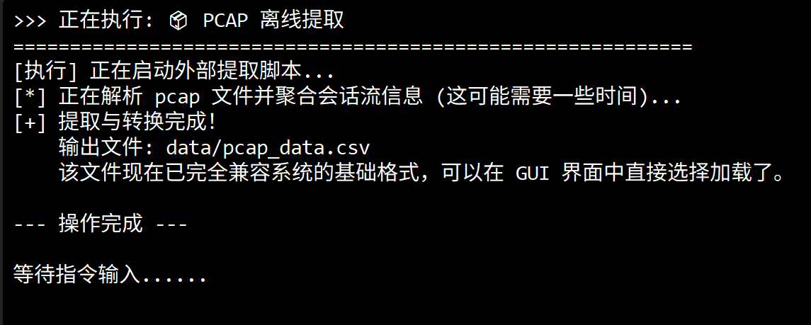
图5-16 PCAP离线提取图
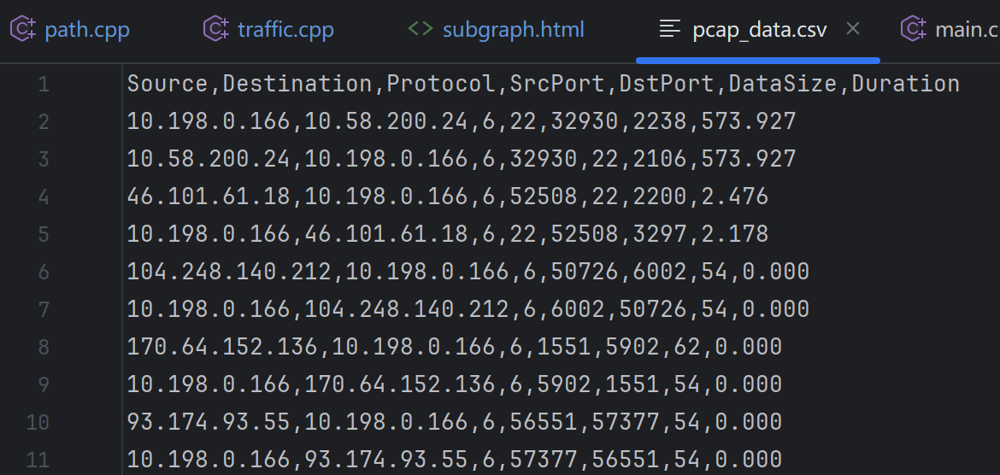
图5-17 PCAP离线提取结果图
- 用户友好界面
本系统的UI界面如图5-18所示。左边栏为功能选择栏所有功能平铺展示，结构清晰，且配有对应的小图标，易于理解。对于特殊的功能，UI界面左边栏的下半部分，使用了更大的彩色按钮，不仅更加有吸引力，而且体现其功能特殊性。左下方设置“退出系统”按钮，方便用户优雅退出系统。点击任意功能按钮后，系统便会按要求运行，并在右边的输出框中呈现结果。所有结果都会在右边输出框单一呈现，避免用户多窗口切换。
此外“加载流量数据”功能所增加的文件选择功能也能有效地提高用户分析不同数据文件的效率，避免来回开关系统UI，高效便捷。
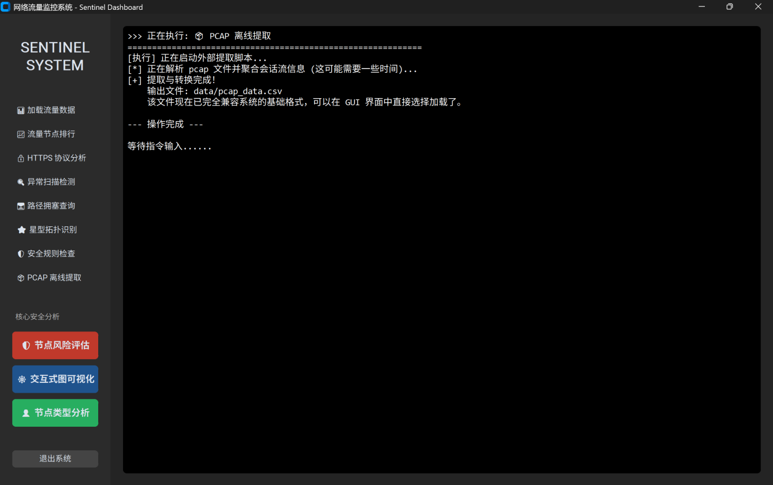
图5-18 UI界面图
- 可视化图结构
在点击“加载流量数据”后，再点击左边栏下方的“交互式图可视化”蓝色按钮就会弹出如图5-19所示的窗口。输入“星型结构”的中心节点IP后，点击确定就会在浏览器中打开可视化网络拓扑图，如图5-20所示。
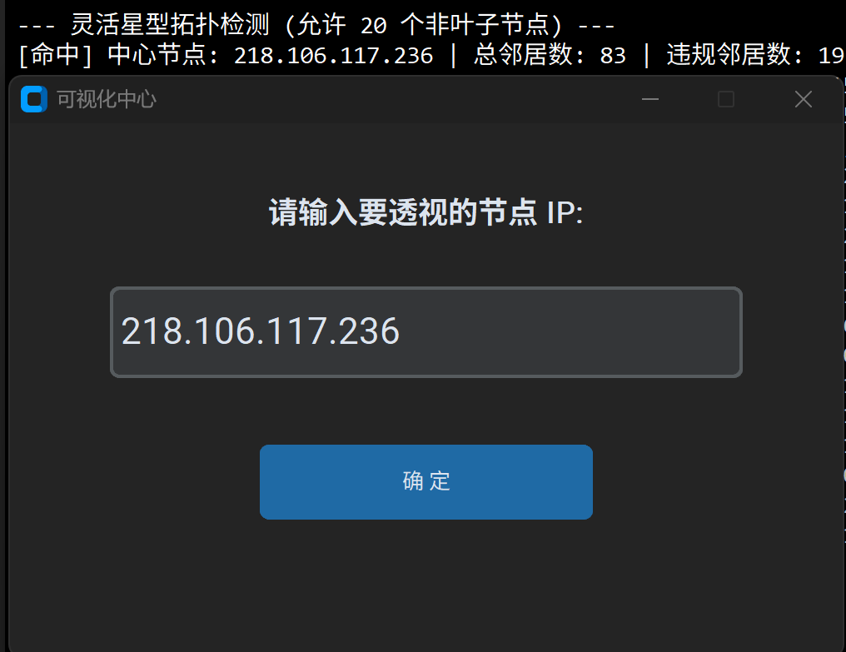
图5-19 可视化窗口图
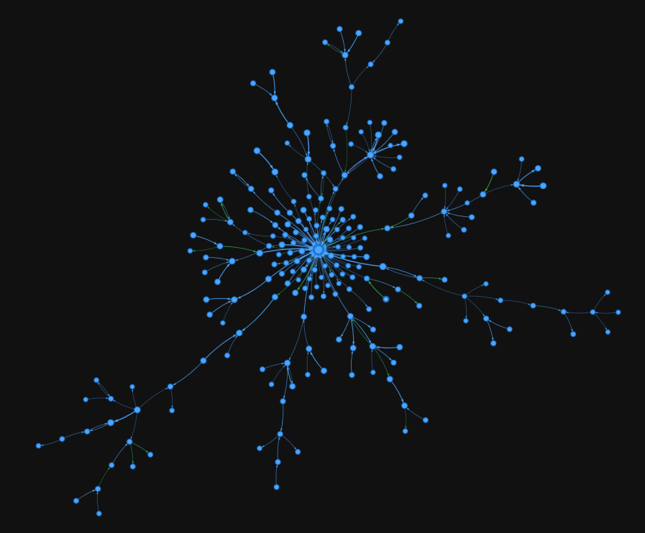
图5-20 可视化网络拓扑图
放大后可以观察到更加细节的结构，如图5-21所示。其中绿色的边为含有HTTPS流量的通信边，蓝色边则为普通通信边。当鼠标悬停于某一结点上300ms后会显示相关信息，包括节点IP、画像状态、风险评分以及总流量。但由于目前并未进行“节点风险评估”，故此时所有节点均显示为蓝色，风险评分也均为0。通过输入一个节点IP，图可视化功能将其所属的子图完整输出，满足系统要求。
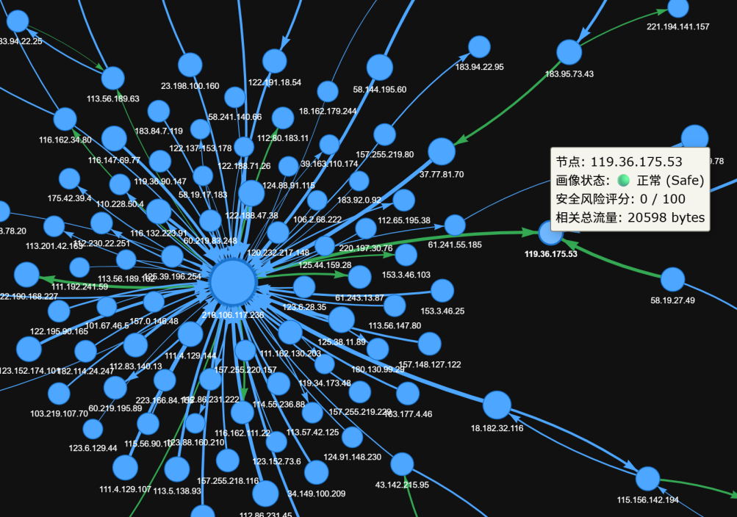
图5-21 可视化网络拓扑细节图
- 创新功能
本系统的创新功能除去前述对“加载流量数据”增加文件选择栏以及在“星型结构识别”增加容忍阈值k这类小创新之外，主要创新功能为增加了“节点风险评估”功能和“节点类型分析”功能。这两个功能可以为该网络流量分析与异常检测系统增加更全面的分析功能，辅助用户识别网络中各节点的风险程度以及可能的类别。
点击UI界面左边栏下方的红色“节点风险评估”按钮，待UI界面显示完成全网画像统计之后，即意味着完成了对所有结点的风险评估，如图5-22所示。
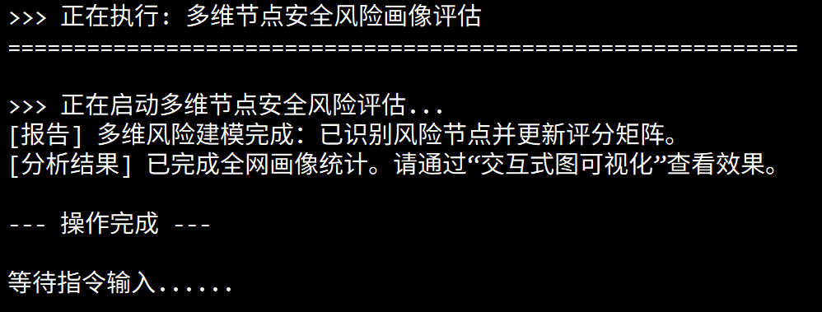
图5-22 风险评估测试图
随后点击“交互式图可视化”，同样选择“星型结构”中心节点218.106.117.236生成可视化网络拓扑图，如图5-23所示。根据图片可以直观发现，出现了黄色和红色的节点，分别表示警告节点和高危节点。同样通过鼠标悬停可以看到对应节点的画像状态和安全风险评分，能够直观快捷地辅助分析网络流量和异常节点。
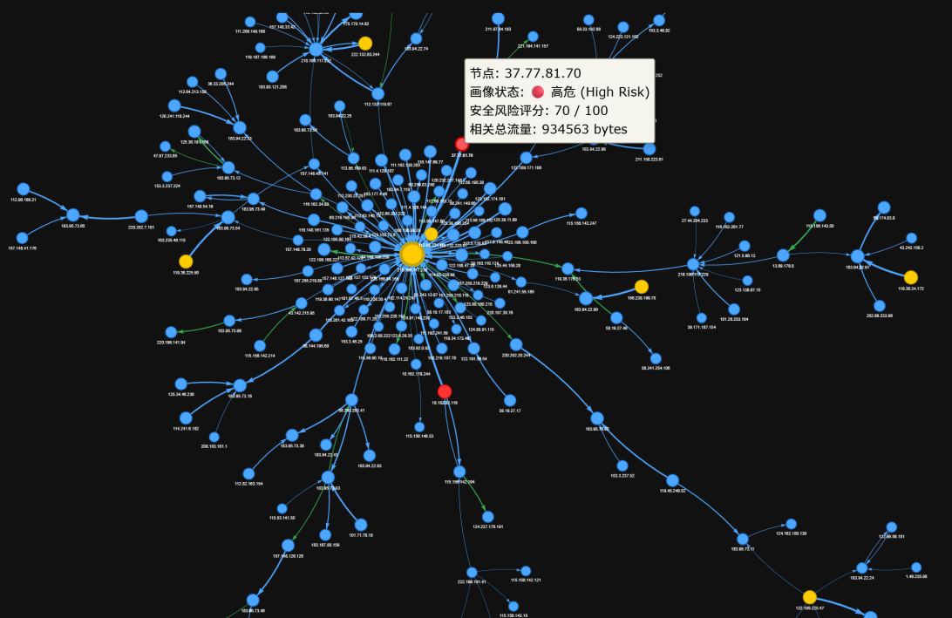
图5-23 风险评估测试图
“节点类型分析”功能则只需要加载数据后直接点击左边栏底部按钮即可，会在UI界面直接输出对应的特殊节点分类信息。能够与“节点风险评估”功能相辅相成，提高异常节点评估的准确性和效率。
由于原始数据风险评估效果不佳，故测试时使用了自抓包的数据pcap_data.csv。首先打开云端轻量级服务器，并使用sudo tcpdump -i enp1s0 -w traffic_capture.pcap命令让云服务器开始抓包。为了让抓包数据中出现真实的扫描行为，我使用本地主机打开cmd后对我的云服务器开始四轮端口扫描，命令为nmap -Pn 111.62.241.110。其中111.62.241.110为服务器的公网IP，该操作每一次会对云服务器的1000个端口进行扫描。持续抓包约8-10min后，我在云服务器上主动关闭抓包，并通过scp root@111.62.241.110:~/traffic_capture.pcap ./data/real_data.pcap 命令从云服务器将抓包文件下载到本地主机。在UI界面中使用“PCAP解析”功能将对应的文件解析为CSV文件后，便可以在“文件加载”中选择对应的文件进行处理。
处理好数据之后，点击“节点类型分析”，分析结果如图5-24所示：
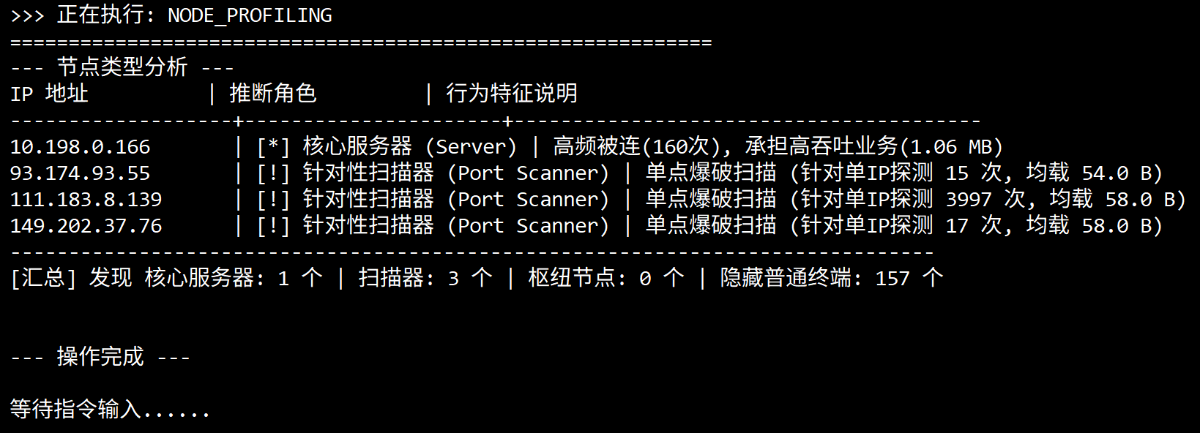
图5-24 节点类型分析结果图
根据抓包结果分析，核心服务器的IP为10.198.0.166，此即为云服务器的内网地址。可以通过服务器实例中的IP信息证明此结论，如图5-25所示。这说明我们的系统准确地识别了该网络流量抓包数据中的核心服务器。
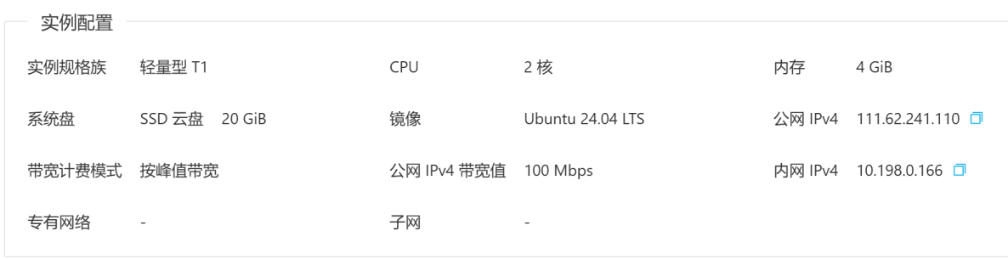
图5-25 云服务器实例信息图
此外，识别出3个扫描器，其中有一个扫描器被抓包到针对单IP探测3997次，与我们本机的4000次端口扫描接近，理论上应该就是本机。通过在cmd使用curl ipinfo.io/ip命令，我们可以获取到本机公网IPv4地址，测试结果如图5-26所示：
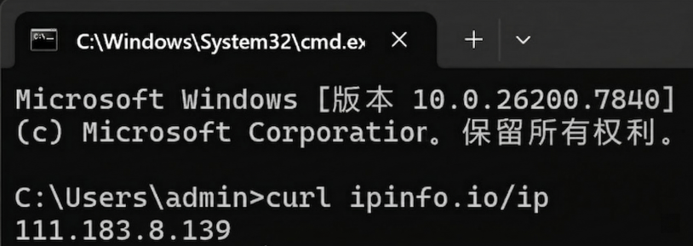
图5-26 本机公网IPv4地址图
观察结果，发现与系统分析出的扫描器相匹配。即说明“节点类型分析”可以准确识别网络中的扫描源。但需要注意的是，本机公网IP会变化。故在实验过程中最好要同时进行抓包获取数据以及本本机公网IP查询。

总 结

6.1遇到问题及解决方法
实验过程中，我遇到的最大的困难就是系统功能结果与参考结果出现诸多不一致的情况。这分为两部分，一部分是与实验视频不一致，一部分是与检查时的新文件对应的参考结果不一致。
首先在系统实现的过程中，“HTTPS流量排序”、“星型结构识别”以及“自定义安全规则”这几个部分的输出结果总是与实验视频不一致。为了搞清楚其原因，我对每一部分的代码均进行了多次尝试，就“HTTPS流量排序”而言，我就使用了“识别协议号为6，目标端口号为443的流量并只加于源IP的单向模式”、“识别协议号为6，目标端口号为443的流量并加于源IP与目标IP的双向模式”，此外排序时还要考虑是对“总流量排序”还是仅仅对“HTTPS流量排序”。通过多次反复测试以及对流量大小的估计，最终才能确认实验视频对“含有HTTPS流量的节点根据总流量进行排序”。而任务书中的描述“协议类型（Protocol）必须为 6（代表 TCP 协议）；目标端口（DstPort）必须为 443）的节点，并对这些节点进行按照流量大小进行排序”确实在对排序节点的“流量”存在一定歧义，故最终向老师反馈该情况后才能解决疑惑。
其余功能实现时遇到的问题无不如此，大家编码的标准不同，最终的结果自然就不一致，此时就需要与同学、老师多多交流沟通，才能消除歧义，确定正确的实现方向。老师们也指出可以按自己的想法自定义，只要最终实现的功能正确即可，也为我们发散思维、创新功能提供支持。
而当我完成系统的构建之后，我在试用检查是时专用的processed_data_balanced.csv进行测试时，偶然发现自己的结果与老师的参考结果不同，甚至出现了参考结果中的IP在我的图结构中找不到的情况。由于我在原始数据上处理没有问题，突然出现的问题让我措不及防，甚至动摇了当天验收的念头。
经过多方排查与仔细思考之后，我发现问题来自于我设置的全局变量MAX_NODES，也就是最多可以接收的节点数。我原先设置的最大值为2000，而原始测试数据network_data.csv
中节点总数为1611个，能够完全构建图结构，故测试没有出现任何问题。但是新测试数据processed_data_balanced.csv中的节点总数为2292个，超出了我所设置的最大节点数，故存在某些节点未被增加到网络拓扑图结构中，从而导致测试结果与参考结果不同。这让我明白对于这类限制性的全局变量，在允许的范围内尽量增大总是更加稳妥的行为，于是我将MAX_NODES的值修改成为了20000，测试结果便与参考结果相同。
回想系统构建的过程，我认为我能够较快且准确地完成系统构建的过程及程序代码的实现，与我的编程思路有很大关系。虽然大家在编程过程中几乎都使用了AI进行辅助编程，或者说是Vibe Coding，但是每个人使用AI的模式却不同。根据我自身使用Vibe Coding编程的经验，我在实现这个系统之前，首先让AI帮助我构建整个项目代码的框架以及每一个目录下面需要什么样的代码，如图6-1所示。将框架搭好后，可以方便的在不同的目录下增加新的代码文件以及新的目录，确保项目结构清晰，也便于后续的代码审计以及维护。
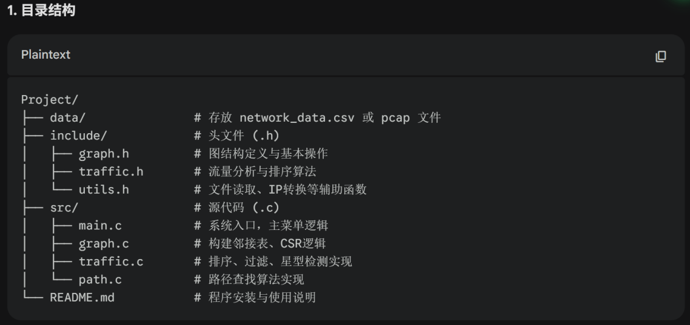
图6-1 项目结构图
当在框架上将系统要求的功能完整实现之后，我在项目根目录增加了gui目录增加了可视化功能，后续又增加了dsu、utils等文件用于实现DSU并查集筛选联通子图以及加载文件等功能。对于“节点风险评估”和“节点类型分析”这两个创新功能，我将其写入对应类型的文件中，确保项目文件分类清晰，便于查找对应功能的代码进行审查与维护。
当然，为了能够让项目代码在不断迭代的过程中，我使用了GitHub作为代码托管平台，将IDE与我的GitHub账号相关联后，便可以在每一次完成系统项目的一个小版本/大版本之后将对应的代码推送到对应GitHub代码仓库中，确保每一次的代码都有留存备份，避免项目源码丢失。这不仅便于项目代码的版本管理，也对代码审计以及维护均有利。

6.2感想
本实验对我而言是一个编程风格从青涩到成熟的一次转变，从前的编程更多的只是书写几个函数完成一个有效功能，属于是零散的实现某一个功能，且对应的接口设计较为简单。而本次对该系统的设计与实现过程，我学会了运用工程思维系统地考虑项目的结构设计、功能设计和代码实现等步骤。
而这种整体性的工程设计理念也让我有很多体会。这正如工匠精神一般，我们需要先搭好大框架，这需要我们在前期项目设计阶段多花心思多思考；而在后续丰富项目功能的过程中，我们需要在原始框架上精雕细琢，仔细打磨，将所要求的功能注意实现并能够高性能地实现。这与我们编程时更具函数功能选择数据结构、函数算法的思想不谋而合。
实现该系统的过程，我也学会了如何将复杂问题拆分为多个子问题分别处理。这不仅让我明白了工程级的项目实现过程，也让我对编程有了更加深入的理解。编程不是写一个函数实现一个任务，而是通过将现实问题分解为不同的模块，并通过对应的接口设计将不同的模块互相串联。这是一个最终应该落地于工程、现实的能力。

6.3意见或建议
考虑到任务书对功能的描述以及实验视频的参考答案容易给同学们在实现系统功能时带来误解，建议能够在任务书中明确每一个功能的性质，即是严格要求还是自由开放。虽然对于某些功能采用严格要求唯一正确答案会显得死板，但是全部开放只会带来实现功能、验证功能时的繁杂讨论、复盘。建议能够对某些功能严格要求，比如“HTTPS流量排序”的功能实现结果只能按照“协议号6，目的端口443，统计结果按照HTTPS的流量降序排序”等。这类确定的功能可以编写对应的结果校验平台，通过程序输出结果文件，并将结果上传到校验平台自动校验，这不仅能提高验收效率，也能确保这类严格要求的功能正确实现。
而对于“自定义安全规则”这类功能，则可以完全开放，由各位同学自主设定要求，比那个对输出的结果进行正确性说明。
当然，所有函数的代码都应被提问检查，确保各位同学对自己的项目代码了解且熟悉。
此外实验视频我认为可以直接删除，改为PPT、PDF格式的文档。因为上传的视频文件往往像素不高，而且其最大作用就是让同学们在实现系统功能时做对照，不如直接书写成为PPT、PDF格式的文档，不仅方便直接对照结果，在测试时也方便直接复制样例。

参考文献
[1] 严蔚敏, 吴伟民, 米宁. 数据结构(C语言版)[M]. 北京: 清华大学出版社, 2020.
[2] 谢希仁. 计算机网络[M]. 8版. 北京: 电子工业出版社, 2021.

附录：用户手册

系统概述
本系统是一款集成高性能计算与可视化交互的网络安全审计工具。系统底层基于 C++ 17 构建图拓扑模型，适合用于处理中大型流量文件分析与节点类型判定；前端采用 Python (CustomTkinter) 打造“ Sentinel Dashboard ”监控面板，按键清晰，功能丰富，能够支持原始 PCAP 报文解析、多维风险检测及交互式拓扑图渲染等功能的实现。

环境配置
在运行系统前，请确保您的计算机已安装以下环境：
· 操作系统：Windows 10/11（系统部分指令依赖 Windows 环境）。
· 后端引擎：已编译的 C++ 可执行文件（位于cmake-build-debug/目录）。
· 前端环境：Python 3.8 或更高版本。
系统的运行依赖某些特定的Python第三方库，请在终端执行以下命令进行安装：
pip install -r requirements.txt

快速入门指南
该项目代码已上传到GitHub代码仓库，您可通过以下网址访问该仓库，并通过下载代码仓库的最新代码，直接在Clion、VS Code等IDE中配置相关环境后构建代码并启动服务： https://github.com/Andrew-max365/Network_traffic_monitoring_system
  - 启动系统
- 进入项目文件夹
- 运行gui/main_ui.py启动UI。
  - 数据准备与导入
如果您拥有原始抓包文件（.pcap），请按以下步骤操作：
- 在界面选择“PCAP 离线提取”功能。系统将调用Scapy引擎将原始报文清洗、聚合为结构化的CSV会话数据集。
- 点击“加载流量数据”选择处理后的CSV文件路径（如data/network_data.csv）。
  - 核心功能操作
- 流量协议审计：点击“流量节点排行”按钮查看全局吞吐量，或点击“HTTP协议分析”按钮分析HTTP流量。
- 威胁扫描识别：点击“异常扫描检测”按钮，系统将输出出向流量占比大于80%的网络节点及对应的会话数据。
- 拓扑结构识别：点击“星型拓扑识别”按钮，系统将根据输入的容忍阈值k寻找网络图中的“星型结构”。
- 节点风险分析：点击“节点风险评估”按钮，系统将计算每一个网络节点的风险分数。
- 节点类型分析：点击“节点类型分析”按钮，系统会根据节点相关的会话流量等信息，将节点自动标注为“核心服务器”、“枢纽节点”或“扫描器”等。
- 交互图可视化：点击“交互式图可视化”按钮，系统将会渲染对应节点所属的连通子图，可视化展示其拓扑结构。

目录结构说明
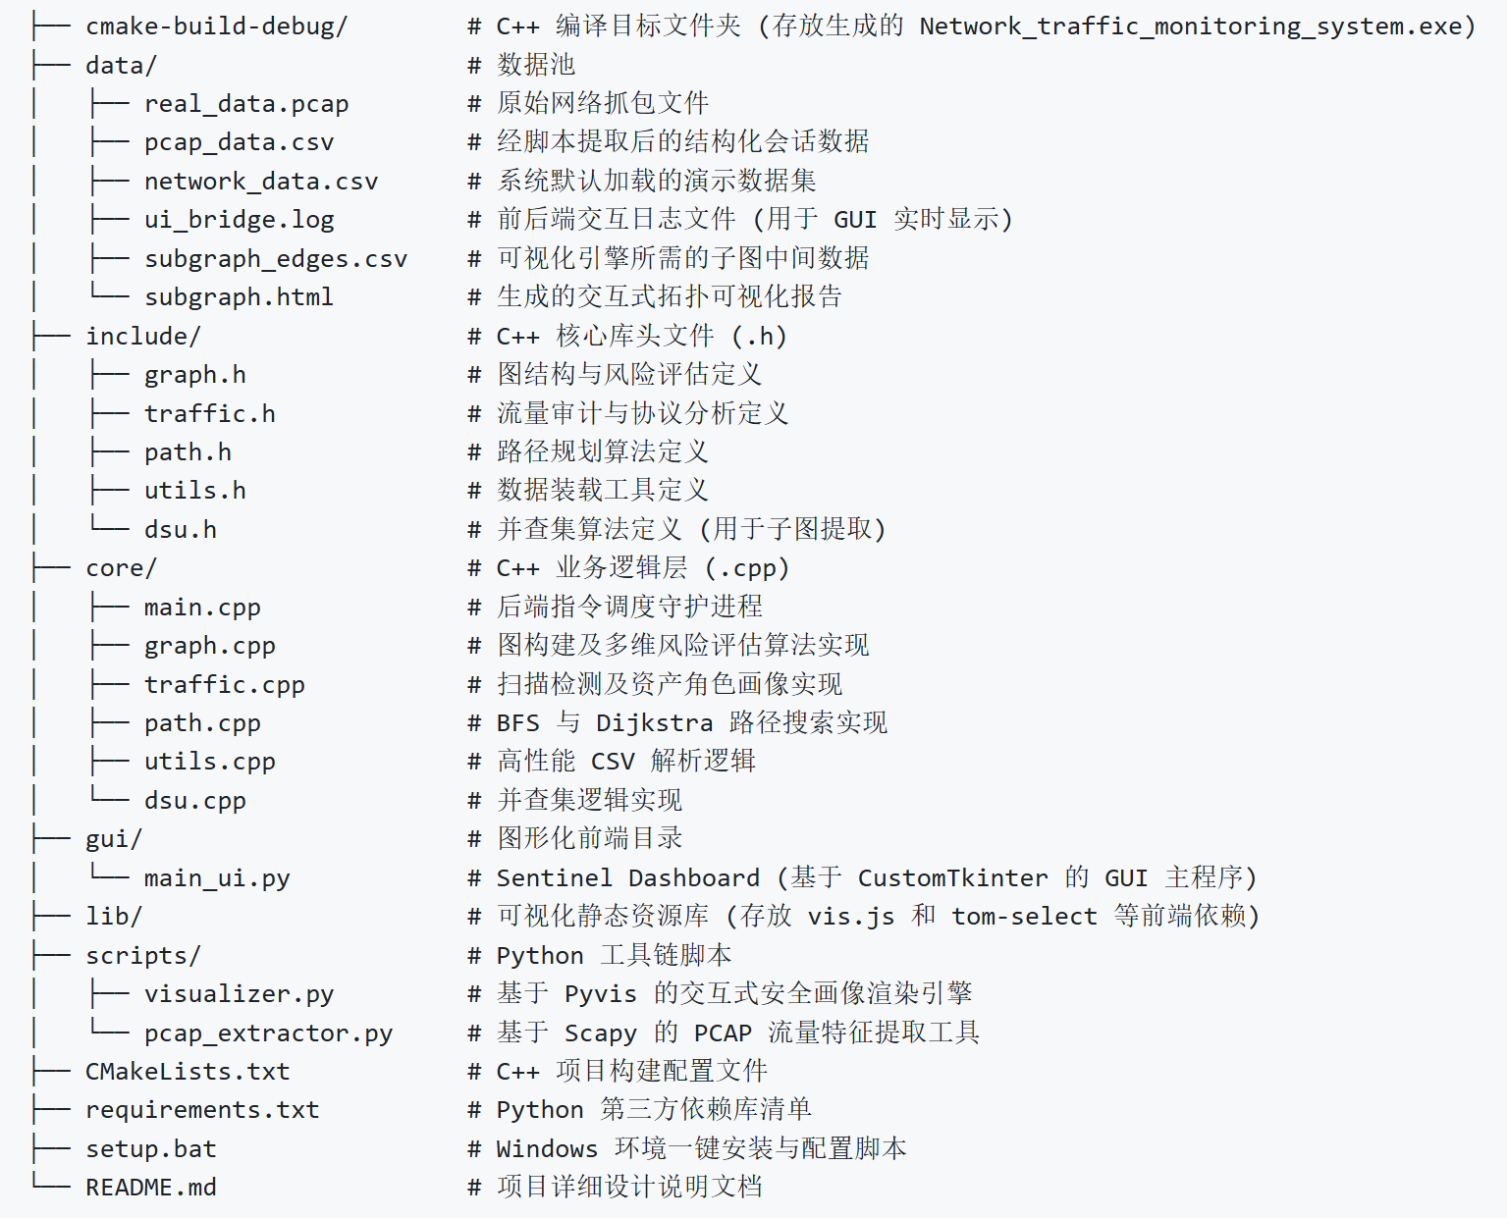
图1 项目结构图
项目结构如上图1所示，用户在管理数据时可参考以下路径：
data/：存放原始PCAP文件、导出的CSV数据及生成的HTML子图报告。
scripts/：存放可视化脚本及数据提取工具脚本。

注意事项
- 进行PCAP提取时，请确保待处理文件位于data/目录下，同时检查文件名，以防路径错误。
- 如果可视化图表未弹出，请检查默认浏览器是否拦截了本地HTML文件的自动打开。
- 在执行大容量数据集加载时，请稍候片刻，待系统输出“[成功] 已加载”提示后再进行后续分析。

原创性声明

本人郑重声明本报告内容，是由作者本人独立完成的。有关观点、方法、数据和文献等的引用已在文中指出。除文中已注明引用的内容外，本报告不包含任何其他个人或集体已经公开发表的作品成果，不存在剽窃、抄袭行为。
已阅读并同意以下内容。
判定为不合格的一些情形：
（1） 请人代做或冒名顶替者；
（2） 替人做且不听劝告者；
（3） 实验报告内容抄袭或雷同者；
（4） 实验报告内容与实际实验内容不一致者；
（5） 实验代码抄袭者。

作者签名：

